Slovenská technická univerzita
Fakulta informatiky a informačných technológií
Ilkovičova 3, 842 16 Bratislava 4

Tréner mentálnych schopností
Dokumentácia k riadeniu

Študijný odbor: Softvérové inžinierstvo / Informačné systémy
Akademický rok: 2010/2011 zimný semester
Predmet: Tímová projekt I
Vedúca predmetu: prof. Ing. Mária Bieliková, PhD.
Vedúci projektu: Ing. Michal Kasan
Riešitelia: Bc Michal Belianský
Bc. Peter Bugáň
Bc. Gabriel Duchoň
Bc. Lendvay András
Bc. Radovan Skulský
Bc. Ondrej Urban
Obsah
0 Úvod 0-1
1 Ponuka 1-1
1.1 Profil tímu 1-1
1.2 Tréner mentálnych schopností 1-3
1.3 Portál pre časopis 1-5
1.4 Adaptívny proxy server 1-7
1.5 Príloha A: Zoradenie všetkých tém podľa priority 1-9
1.6 Príloha B: Aktuálny rozvrh všetkých členov tímu 1-10
2 Plán projektu 2-1
2.1 Plán projektu na zimný semester – verzia 1.0 analýza 2-1
2.2 Ganttov diagram – verzia 1.0 analýza 2-2
2.3 Plán projektu na zimný semester – verzia 1.1 návrh 2-3
2.4 Ganttov diagram – verzia 1.1 návrh 2-4
2.5 Plán projektu na zimný semester – verzia 1.2 implementácia prototypu 2-5
2.6 Ganttov diagram – verzia 1.2 implementácia prototypu 2-6
2.7 Plán projektu na zimný semester – riadenie tímu 2-7
2.8 Plán projektu na letný semester 2-8
3 Úlohy členov tímu 3-1
3.1 Dlhodobé úlohy 3-1
3.2 Krátkodobé úlohy 3-3
3.2.1 2. týždeň 3-3
3.2.2 3. týždeň 3-3
3.2.3 4. týždeň 3-4
3.2.4 5. týždeň 3-4
3.2.5 6.týždeň 3-5
3.2.6 7.týždeň 3-5
3.2.7 8.týždeň 3-6
3.2.8 9.týždeň 3-7
3.2.9 10.týždeň 3-7
3.2.10 11.týždeň 3-8
3.3 Autori častí dokumentácie 3-10
4 Štábna kultúra 4-1
4.1 Dokumentácia 4-1
4.1.1 Text 4-1
4.1.2 Nadpisy 4-1
4.1.3 Odrážky a číslovanie 4-1
4.1.4 Tabuľky 4-1
4.1.5 Obrázky 4-2
4.2 PHP zdrojové kódy 4-3
4.2.1 Adresárová štruktúra aplikácie 4-3
4.2.2 Konvencia písania tried a ich metód 4-3
4.2.3 Konvencia pomenovávania súborov 4-4
4.2.4 Konvencia písania premenných 4-5
4.2.5 Zdrojový kód aplikácie 4-5
4.3 Flex zdrojové kódy 4-5
4.4 Vzor zápisnice 4-7
4.5 Vzor preberacieho protokolu 4-9
5 Metodiky 5-1
5.1 Manažment úloh 5-1
5.2 Manažment verzií dokumentácie 5-4
5.3 Manažment kvality 5-7
5.4 Manažment chýb 5-10
5.5 Manažment testovania 5-13
6 Podporné nástroje 6-1
6.1 Microsoft SharePoint 2010 6-1
6.2 Microsoft Project 2010 6-1
6.3 Microsoft Office 2010 6-1
7 Zápisnice zo stretnutí 7-1
7.1 Stretnutie č.1 7-1
7.2 Stretnutie č.2 7-3
7.3 Stretnutie č.3 7-2
7.4 Stretnutie č.4 7-5
7.5 Stretnutie č.5 7-9
7.6 Stretnutie č.6 7-12
7.7 Stretnutie č.7 7-14
7.8 Stretnutie č.8 7-17
7.9 Stretnutie č.9 7-20
7.10 Stretnutie č.10 7-22
7.11 Stretnutie č.11 7-25
8 Preberacie protokoly 8-1
8.1 Preberací protokol z 3.11.2010 8-1
8.2 Preberací protokol z 15.12.2010 8-1

História dokumentu

Verzia | Popis zmeny | Dátum
1.0 | Vytvorenie dokumentu, úvod, pridanie ponuky a zápisníc | 02.10.2010
1.1 | Pridanie plánov, úloh, podporné nástroje | 28.10.2010
1.2 | Pridanie zápisníc, aktualizácia plánu a úloh, pridanie štábnej kultúry | 29.11.2010
1.3 | Pridanie zápisníc, úloh, plánu na LS, metodík, autorstva častí dokumentácie | 09.12.2010
1.4 | Finalizácia, opravy chýb, pridané preberacie protokoly | 13.12.2010

Úvod
V kapitole 1 sa nachádzajú ponuka na témy.
V kapitole 2 sa nachádzajú plány projektu a Ganttove diagramy podľa jednotlivých etáp projektu.
V kapitole 3 sa nachádzajú dlhodobé a krátkodobé úlohy členov tímu a podiel na dokumentácii.
V kapitole 4 sa nachádza štábna kultúra, teda štandardy zdrojových kódov a dokumentácie.
V kapitole 5 sa nachádzajú metodiky, použité pri práci na projekte.
V kapitole 6 sa nachádzajú podporné nástroje, použité v projekte.
V kapitole 7 sa nachádzajú zápisnice zo stretnutí.
V kapitole 8 sa nachádzajú preberacie protokoly.

Ponuka
V tejto kapitole sa nachádza ponuka na témy, o ktoré mal náš tím záujem.

Profil tímu
Bc. Michal Belianský
Počas štúdia na FIIT som nadobudol skúsenosti s jazykmi Java, PHP, C, UML a XML. Pri vypracovávaní bakalárskej práce "Vizualizácia SQL príkazov" som si prehĺbil svoje znalosti jazyka Java. Pracujem aj ako správca informačného systému Navision od Microsoftu, analyzujem biznis procesy a implementujem funkcionálne požiadavky umožňujúce jednoduchšie a efektívnejšie dosiahnutie biznis cieľov. V práci som získal skúsenosti aj s tvorbou webových aplikácií a rozšíril svoje znalosti s technológiami PHP, XHTML, CSS, JavaScript, MSSQL a MySQL.
Bc. Peter Bugáň
Pri riešení školských úloh som sa naučil jazyky Java, C, HTML, CSS, JavaScript, PHP, XML a UML. Riešil som bakalársku prácu, v ktorej som sa venoval automatickému poznámkovaniu ľubovoľných webových stránok. Získal som prehľad o nových možnostiach využitia webu, navštevovaním prednášok skupiny Pewe (Personalized Web). Pôsobením ako tvorca webstránok pre rôzne firmy ako freelancer, som získal skúsenosti pri riešení softvérového produktu a s komunikáciou so zákazníkom. Pri vytváraní softvérového riešenia ma najviac baví možnosť kreatívneho prístupu, obohatenie ho o vlastné nápady. Takisto sa rád učím nové technológie, postupy.
Bc. Gabriel Duchoň
Absolvoval som bakalárske štúdium FIIT, študijný program informatika. Počas štúdia a pri práci na projektoch som získal skúsenosti s jazykmi C, C++, Java, MySQL, UML, XML, XSLT, Lua. Štúdium ma tiež inšpiroval získať nové vedomosti o technológiách: JavaScript, PHP, CSS, XHTML. Rád pracujem na projektoch, ktoré sú zamerané na logiku a tvorivosť a tiež ma baví návrh a dizajn používateľského rozhrania aplikácií. Vypracoval som bakalársku prácu na tému "Generovanie dokumentácie zo zdrojového kódu", pri ktorej som doplňoval existujúci systém o nové prvky. Práca bola implementovaná v skriptovacom jazyku Lua. Vo voľnom čase sa venujem tvorbe webových stránok a vlastných softvérových projektov.
Bc. Lendvay András
Bakalárske štúdium som absolvoval na FIIT STU. Počas štúdia som získal znalosti najmä v programovaní v objektovo orientovaných jazykoch, ako Java a C++. Tiež som pracoval s jazykmi UML, HTML a PHP. Počas bakalárskej práce som sa venoval projektu v oblasti umelej inteligencie s názvom Simulovaný robotický futbal - nižšie schopnosti hráčov. V rámci projektu som vytvoril tím hráčov v RoboCup 2D, ktorý sa úspešne zúčastnil na turnaji našej školy. Pri riešení softvérových problémov pokladám za dôležité, aby som v plnej miere využil moje znalosti, a aby som pracoval s využitím najnovších technológii a poznatkov. Moje pracovné a študijné zaťaženie mi dovoľuje venovať sa práci na tímovom projekte ako plnohodnotný člen.

Bc. Radovan Skulský
V rámci štúdia na fakulte FIIT som sa zoznámil s programovacími jazykmi C, C++, Java, PHP a získal som schopnosti analytického a inovatívneho myslenia, konštruktívneho pohľadu na problémy a tiež som získal vedomosti a predpoklady pre úspešné vedenie projektov. V zamestnaní postupne získavam skúsenosti s implementáciou rozsiahlych informačných systémov pre podnikovú sféru, založených na platforme web aplikácií. Prehlbujem si vedomosti z web technológii XML, XSLT, UML, C# ASP.NET, MS SQL a oboznamujem sa stále s novými technológiami. Pre dôkladnú prípravu na povolanie však považujem za veľmi dôležité ďalšie získavanie vedomostí v rámci inžinierskeho štúdia a smelé postavenie sa každej výzve.
Bc. Ondrej Urban
Počas bakalárskeho štúdia na FIIT som získal skúsenosti s programovacími jazykmi C,C++ a Java. Mám praktické skúsenosti s tvorbou databázových aplikácií v PHP a MySQL a tiež vytváraním web stránok pomocou HTML a CSS. Primárne sa venujem programovaniu v Jave SE v prostredí Eclipse, v ktorom som pracoval na rôznych projektoch malého aj väčšieho rozsahu. Venujem sa aj štúdiu aktuálnych trendov v objektovo orientovanom vývoji softvéru. Keďže momentálne nie som zamestnaný, budem mať dostatok času venovať sa práci na tímovom projekte.

Tréner mentálnych schopností
Motivácia
Naše mentálne schopnosti sú dôležité nielen pri každodennej práci, ale aj pri riešení problémov, ktoré vyžadujú kreatívne rozmýšľanie. Trénovanie mentálnych schopností prispieva k udržiavaniu dobrého psychického stavu nielen pri starších ľuďoch, ale je dôležité v každom veku. Pre mladosť je nevyhnutné, aby sme si rýchlejšie vytvorili základné znalosti potrebné pre každodenný život. Po dosiahnutí produktívneho veku je potrebné, aby sme dokázali kreatívne pracovať a odviesť kvalitnú prácu. V staršom veku života je to vynikajúci spôsob na udržiavanie vnútornej mladosti.
Dnešní ľudia však majú málo času na vyvíjanie ich mentálnych schopností, resp. z rôznych dôvodov to nie je ich priorita. Ako hlavný nedostatok vidíme stereotyp, preto je dôležité, aby bol tento proces spojený so zábavou. Celý tréningový proces by mal byť zostavený tak, aby sme celú činnosť pociťovali len ako zábavu, a nie ako tvrdú, rutinnú prácu.
Naším cieľom je vytvoriť systém s rôznymi hrami a úlohami slúžiacimi na trénovanie mentálnych schopností. Vytvorenie unikátneho profilu pre každého používateľa je nevyhnutné preto, aby systém mohol vyhodnotiť každého jedinca. Vďaka tomu mu môžu ponúkať úlohy, ktoré používateľ považuje za zábavné, a môže zvoliť čo najefektívnejší spôsob trénovania používateľa.
Víziou je vytvoriť dynamický systém, v ktorom sa dajú rýchlo vytvárať a pridávať nové úlohy a hry, systém ktorý môže vyhodnotiť používateľa takým spôsobom, aby informácie boli užitočné aj pre psychológov a mohli porozumieť mentálnemu stavu používateľa podľa zistených charakteristík. V takomto prípade im uľahčíme ich prácu a ponúkneme im prostriedok na efektívnejšiu prácu. Využitie softvéru na trénovanie mentálnych schopností je v mnohých oblastiach. Je to zároveň dobrý príklad užitočnosti softvéru aj pre bežných ľudí, ktorý s počítačovými technológiami neprichádzajú vo veľkej miere do styku.
Koncepcia riešenia
Pre úspešnú realizáciu projektu je nutné zohľadniť dva aspekty. Prvým je problémová oblasť ako taká. To zahŕňa naštudovanie si nielen už existujúcich aplikácií, ktoré prispievajú k trénovanie mentálnych schopností, ale najmä naštudovanie si príslušných oblastí psychológie, akými sú psychohygiena, mentálne zdravie, pedagogická psychológia a mnohé ďalšie oblasti. Pre tieto účely by sme radi využili vysokoškolské prostredie, v ktorom sa každý z nás nachádza, a využili kamarátske známosti z iných univerzít a fakúlt pre získanie vhodných študijných materiálov.
Druhým aspektom je návrh samotného softvéru. Návrh softvéru musí úzko vychádzať zo zamerania. Pre úspešnosť, užitočnosť a trefnosť programu je nutné zamerať sa na určitú skupinu používateľov so spoločnými vlastnosťami. Môže ísť napríklad o starších ľudí s prevažne stredoškolským vzdelaním, alebo napríklad o mladých ľudí a deti. Každá skupina ľudí je v niečom špecifická, a tieto špecifiká je vhodné zohľadniť. Napriek užšiemu zameraniu softvéru by sme chceli dbať na rozšíriteľnosť, znovupoužiteľnosť a prenositeľnosť softvéru. Sústredili by sme sa na vytvorenie akéhosi rámca, alebo kostry aplikácie, do ktorého by bolo možné v budúcnosti ľahko implementovať novú funkcionalitu, prípadne rozširovať program, alebo ho zamerať na inú skupinu používateľov. Umožnil by tiež jednoduchú prácu s hrami a úlohami v systéme na tréning mentálnych schopností. Jeho dôležitou súčasťou by bolo aj rozhranie na jednoduché pridávanie hier, interakciu s nimi a získanie výsledkov, ktoré budú využité na vytvorenie mentálneho profilu používateľa. Tiež bude obsahovať aj moduly na správu používateľov a spracovanie výsledkov.
Ponúkajú sa nám dva spôsoby realizácie systému: webový portál alebo samostatná desktopová aplikácia. Jedným z dôležitých kritérií systému je rýchlosť a odozva. Pri výbere webovej platformy je nutné zohľadniť pri implementácií len webové technológie, ktoré sú dostatočne rýchle a vhodné na použitie v takomto systéme. Výhodou webovej platformy je centrálna správa používateľov, štatistické údaje o používateľoch, možnosť interakcie medzi hráčmi, súťaživosť, jednoduchá aktualizácia softvéru. Softvér by bol pre používateľa prístupný všade, kde má internetové pripojenie. Avšak aj riešenie systému ako samostatná aplikácia má rôzne výhody. Používateľovi je dostupná aj v prípade, že nemá pripojenie na internet, softvér môže využiť pokročilé grafické prostriedky počítača a podobne.
Zo zamerania softvéru na určitú skupinu používateľov je možné vytvoriť vhodné používateľské rozhranie "šité na mieru". V prípade starších ľudí alebo deťoch, je možné prispôsobenie farieb, veľkosti písma, dizajnu a grafiky, rozmiestnenie prvkov. Vhodné je využiť aj personalizáciu: napr. pozadie, vlastné menu, rýchle spustenie hier, štatistiky.
Hry v systéme budú väčšinou jednoduché, rozdelené do kategórií podľa schopnosti, na zlepšenie ktorej sa zameriavajú (pamäť, postreh, slovná zásoba). Hry môžu mať aj nastaviteľné rôzne parametre (veľkosť, počet) a tým aj obtiažnosť. V niektorých budú aj úrovne, ktoré sa sprístupnia až po dokončení predošlej. Ku každej hre bude samozrejme aj návod, prípadne pomoc pri dlhom zaseknutí používateľa na určitej obtiažnosti alebo úlohe.
Jedným z našich nápadov je odporúčanie hier – teda systém bude zaznamenávať, koľko času venuje používateľ akej hre a s akými výsledkami. Na základe týchto pozorovaní a ďalších charakteristík používateľa z jeho mentálneho profilu, mu bude navrhovať napríklad hry, v ktorých dosahuje nízke výsledky, hry, ktoré ešte nehral, rovnako aj tie, ktoré hrá najradšej. Problémom podobných existujúcich systémov je stereotyp, ktorý postupne odradí používateľa od ďalšieho hrania – tomu chceme zabrániť okrem iného aj priebežným pridávaním nových hier a upozorňovaním používateľa na ne. Tiež by sme zaviedli aj hodnotenie hier (napríklad hviezdičkami) a pri tých „najhorších“ by sme sa snažili zistiť, prečo sa ľuďom nepáčia a následne ich vylepšiť.
Výsledky v jednotlivých hrách môžu slúžiť na vytvorenie tzv „psychického alebo mentálneho profilu“ používateľa v spolupráci so psychológmi, ktorý im poskytne obraz o aktuálnom stave resp. o vývoji používateľových schopností. U každej hry bude mať možnosť zobraziť si svoje posledné výsledky (v grafe) a vidieť svoje pokroky. Tiež sa bude uchovávať najlepšie skóre, ktoré mu môže slúžiť na porovnanie s inými používateľmi. Chceli by sme pridať aj prvky socializácie, teda pridávanie známych ľudí, prezeranie si ich výsledkov a odporúčanie hier, ktoré sa nám páčia.
Zameriame sa aj na spoluprácu s programátormi, aby vytváranie nových hier bolo čo najjednoduchšie a aby vznikali stále nové hry a vylepšovali sa existujúce. Systém by bol rozšíriteľný do budúcnosti na pridávanie novej funkcionality. Pri práci na projekte chceme využiť čo najviac moderné technológie a aktuálne poznatky v tejto oblasti.

Portál pre časopis
Motivácia
Využitie webových technológii s príchodom Web 2.0, ktoré ponúka funkcionalitu dovtedy len štandardných desktopových aplikácií, odštartovalo nové možnosti. V súčasnosti sa bežne implementujú na báze web stránok aj informačné, dokumentové, či kolaboračné systémy. Vývoj týchto aplikácií je čím ďalej tým menej technologicky a časovo náročný. Webové aplikácie sa preto začali vnárať do nášho života aj pri naoko bežných úlohách a procesoch. Často si to ani neuvedomíme, ako nám dokážu uľahčiť a zjednodušiť život.
Medzi internetové stránky s vysokou návštevnosťou dnes patria aj portály prezentujúce obsah časopisov vedeckého a technického zamerania. Poskytujú čitateľom pri čítaní a vzdelávaní mnoho výhod. Komunikáciu s prispievateľmi a inými čitateľmi, priama spätná väzba v diskusiách článkov, posudzovanie odborného textu alebo odporúčania a odkazovanie na iný zaujímavý obsah týkajúci sa čitateľovej oblasti záujmu.
Našim cieľom je vytvoriť portál, ktorý poskytne svojim čitateľom príjemné a pútavé prostredie, digitálnu knižnicu a možnosť podeliť sa s ďalšími záujemcami o vedecké články či príspevky. Tento prakticky použiteľný projekt nám prinesie veľa nových a dôležitých skúseností, za ktoré budeme v ďalšom profesnom živote veľmi vďačný.
Každý člen tímu má isté skúsenosti s návrhom a tvorbou internetových aplikácií či už ako riešenia v zamestnaní alebo v rámci školských projektov. Pri návrhu a implementácii internetovej aplikácie využijeme skúsenosti z predchádzajúcich riešení. Vytváraná aplikácia bude pozostávať z menších celkov – modulov, čím získa dôležité vlastnosti softvérového systému (rozšíriteľnosť, efektívnosť a udržiavateľnosť).
V rámci tímového projektu si chceme zdokonaliť naše schopnosti pri tvorbe webovej aplikácie, ktorá bude skutočne užitočná.
Koncepcia riešenia
Ako každý softvérový produkt, aj webová aplikácia musí plne spĺňať požiadavky zákazníka a používateľov. Pri webových stránkach je však nutné brať ohľad aj na skrytých používateľov (bežných návštevníkov), s ktorými nie je vždy možné priamo komunikovať. Portál pre časopis musí byť v každom smere prispôsobený všetkým týmto potrebám. Pri analýze danej problémovej oblasti v rámci tímu, sme identifikovali nasledovné predbežné požiadavky, ktoré je nutné vo fáze analýzy ďalej rozširovať, dopĺňať a špecifikovať.
Požiadavky na rozhranie:
• jednoduché a prehľadné rozhranie (ribbon design - usporiadanie funkcionality do skupín a kategórií)
• dostupná funkcionalita (three-click rule - dostupnosť všetkého na tri kliky)
• rozhranie príťažlivé avšak účelné a svižné (použitie rýchlych technológií, Javascript, Ajax)
• inteligentné rozhranie (inteligent interface) - automatické ponúkanie podobného obsahu, návrhy vyhľadávania (doplnenie vyhľadávacej frázy na základe už zadanej časti), instant search (okamžité zobrazovanie výsledkov vyhľadávania pri priebežnom písaní kľúčových slov)
Požiadavky na funkcionalitu - rozdelenie funkcionality na čiastkové procesy:
• proces pridávania obsahu
• schvaľovací proces
• proces tvorby vydania
• vyhľadávanie obsahu
• výber článkov do časopisu
Požiadavky na architektúru:
• rýchly databázový backend (db systém MySQL)
• rýchly aplikačný backend (jazyk PHP + XML + bezpečnosť na základe práv používateľov )
• prezentačný frontend (Javascript + Ajax pre odľahčenie komunikácie so serverom a zlepšenie user experience, prehliadačmi podporované HTML4 + prehliadačmi podporované CSS 3)
• rozšíriteľnosť (funkcionalita prostredníctvom api a pluginov, plugin pre napojenie na iné systémy, plugin pre sémantickú analýzu dokumentov vo formáte TeX a podobne.)
• plánovanie (podpora architektúry systému pre predpokladané ďalšie rozširovanie systému)
Požiadavky na vývoj:
• pravidelné konzultácie s klientom pre predídenie neskorých pripomienok
• dostatočný čas na fázu analýzy, návrhu riešenia a jeho schválenie
• dostatočný čas na vývojové testovanie a akceptačné testovanie
• vyhradený čas na riešenie finálnych pripomienok
Veríme, že po splnení všetkých požiadaviek, ktoré sme si vytýčili, a aj tých, ktoré postupne vzniknú, dáme do používania užitočnú aplikáciu, ktorá sa bude úspešne používať a funkcionalita ďalej rozširovať.

Adaptívny proxy server
Motivácia
Uvedomujeme si, že budúcnosť internetu spočíva v personalizovaní internetu, web stránok a samotného prehliadania. Web obsahuje veľké množstvo informácií, ktoré sa stále zväčšuje a je čoraz obtiažnejšie dokázať sa v nich zorientovať. Pre nás, používateľov, je dôležité aby sme tieto informácie dostali v čo najkratšom čase, tak aby sme sa nemuseli „hrabať“ na nerelevantných stránkach a v nerelevantných výsledkoch vyhľadávania.
Ako riešenie sa nám ponúka personalizácia. Pre možnosť personalizovať obsah internetu je nutné sledovať rôzne charakteristiky používateľa, ako napríklad jeho aktivitu, chovanie, interakciu s okolím a inými skupinami. Tieto charakteristiky je nutné zaznamenávať, a z nich získavať dodatočné informácie využiteľné pri zobrazovaní informácií, ktoré sú pre používateľa dôležitejšie. Adaptívny proxy server je nástroj práve na takéto činnosti, ktoré v konečnom dôsledku zefektívnia našu prácu na webe.
Našim cieľom je, aby sme sa našimi nápadmi a kreatívnym prístupom podieľali na vylepšovaní projektu adaptívneho proxy servera a prispeli k jeho napredovaniu. Potenciál a možnosti adaptívneho proxy servera vidíme ako obrovské. Na dosiahnutie tohto cieľa bude potrebné, aby sme získali prehľad o rôznych „libkách“, službách, ktoré sú dostupné na webe, a aby sme ich vhodne zapojili v našom riešení.
Každý z členov tímu ovláda programovací jazyk Java, v ktorom je naprogramovaný proxy server a jeho zásuvné moduly, ďalej máme skúsenosti s databázami, ktoré zrejme tiež využijeme pri našom riešení. V neposlednom rade máme v tíme člena, ktorý vytváral jeden zo zásuvných modulov tohto proxy servera v bakalárskej práci, čo nám pomôže v rýchlom zorientovaní sa v systéme.
Koncepcia riešenia
Pre napredovanie nápadu adaptívneho proxy servera sú najdôležitejšou pohonnou hmotou nápady. V rámci ponuky na tému Vám prinášame niekoľko nápadov. Nápady môžu byť doplnené, špecifikované a implementované v rámci našej práce na funkcionalite a zásuvných moduloch adaptívneho proxy servera. Pri detailnom zoznámení sa s adaptívnym proxy serverom vznikne tých nápadov určite omnoho viac.
Rozšírenie funkčnosti podporných web aplikácií:
• požívateľ pri registrácií v súčasnosti nemá možnosť výberu zásuvných modulov, ktoré sú schopné získavať od neho informácie, prípadne priamo zasahovať svojou činnosťou do jeho prehliadania. Keďže môžeme predpokladať postupný rozvoj a rozširovanie počtu zásuvných modulov, je vhodné pripraviť pre proxy server aj takúto funkcionalitu. Používateľ nemusí mať vždy záujem o všetky funkcie adaptívneho proxy servera.
Rozšírenia funkcionality služieb nad HTTP požiadavkami:
• pre rýchly a jednoduchší rozvoj ďalších zásuvných modulov je dôležité čo najviac uľahčiť situáciu a štandardizovať postupy pre vývojárov prostredníctvom rozširovania služieb
• adaptívny proxy server je špecifikovaný ako proxy server. Dá sa teda povedať, že do aktivity používateľa zasahuje len pasívne a získava informácie o jeho aktivite. Ďalší rozvoj zásuvných modulov môže predpokladať aj mnohé požiadavky na aktívne zásahy do aktivity používateľa. Môže ísť napríklad o priamu úpravu web stránky - doplnenie tlačítok pre získanie priamej spätnej väzby od používateľa, doplnenie zobrazovacích plôch pre priamo komunikáciu zásuvného modulu. Prepokladom je vytvorenie určitého API pre štandardizovanú prácu s aktívnymi zásahmi do web stránok. Ako vhodné môže byť vytvorenie vzorového zásuvného modulu, ktorý bude využívať uvedenú funkcionalitu.
• v rámci práce je možné analyzovať bezstavový princíp protokolu HTTP. K nemu je vďaka adaptívnemu proxy serveru možné doplniť informácie o stave, informácie o relácií, ktorú používateľ aktuálne nadviazal s určitou web stránkou, sledovať jeho aktivity vzhľadom na predošlý kontext a zahrnúť ich do služieb nad HTTP požiadavkami. Zásuvné moduly majú v súčasnosti vlastné databázy o aktivite používateľov, vďaka čomu sa neskôr pri používaní viacerých modulov budú informácie duplikovať a zaťažovať systémové prostriedky adaptívneho proxy servera.
Realizácia dobrého nápadu prostredníctvom zásuvného modulu:
• posúvanie výsledkov vyhľadávania googla. Pokiaľ hľadáme výraz, ktorý už niekto pred nami hľadal, odporučíme mu práve linky (posunieme na prvé pozície) o ktorých rozhodneme, že sú relevantnejšie. Relevantnosť odkazov môžeme posudzovať napr. na základe toho koľko času predchádzajúci používateľ strávil na danom linku (krátky čas by indikoval menší záujem, menšiu relevantnosť)
• vkladanie rozširujúcich informácií ku výsledkom vyhľadávania googla. K odkazu by sa pridávali informácie o článku webstránky ku ktorej smeruje daný link. Napr. kľúčové slova z článku, typ daného článku (športový článok, politický...) - využili by sme služby JKeyExtractora, OpenCalais
• v súčasnosti už existuje plugin, ktorý na stránke našej fakulty odporúča linky, ktoré si prezerali aj ostatný používatelia. Zaujímavé by bolo túto myšlienku zovšeobecniť a poskytnúť odporúčanie na všetkých stránkach. Na ľubovoľnej stránke by sa teda zobrazili aj odkazy z danej domény, ktoré navštívili používatelia (mohli by byť len takí, ktorí majú rovnaké záujmy ako práve surfujúci používateľ) predtým.
Prispieť rozvoju adaptívneho proxy servera by sme chceli najmä našou kreativitou a aktívnym prístupom. Veríme, že naša práca sa stane prínosom a vďaka nám vznikne niečo užitočné.

Príloha A: Zoradenie všetkých tém podľa priority
Poradie Názov témy
1. Tréner mentálnych schopnosti
2. Portál pre časopis
3. Adaptívny proxy server
4. Objektové úložisko dát
5. Prispôsobiteľný widget
6. Model používateľa pre jeho autentifikáciu
7. Crowdsourcing verejných dát
8. Simulated Car Racing Competition 2011
9. Správa študentských projektov na fakulte
10. Vyhľadávanie a sprístupnenie citácii
11. Tvorba rozvrhov
12. Dizajn s použitím obohatenej reality
13. Robocup tretí rozmer
14. Virtuálna FIIT
15. Platforma pre realizovanie transakcii
16. 3D grafická podpora vyhľadávania znalostí
17. Interaktívna vizualizácia grafových štruktúr
18. Evolučný simulátor

Príloha B: Aktuálny rozvrh všetkých členov tímu
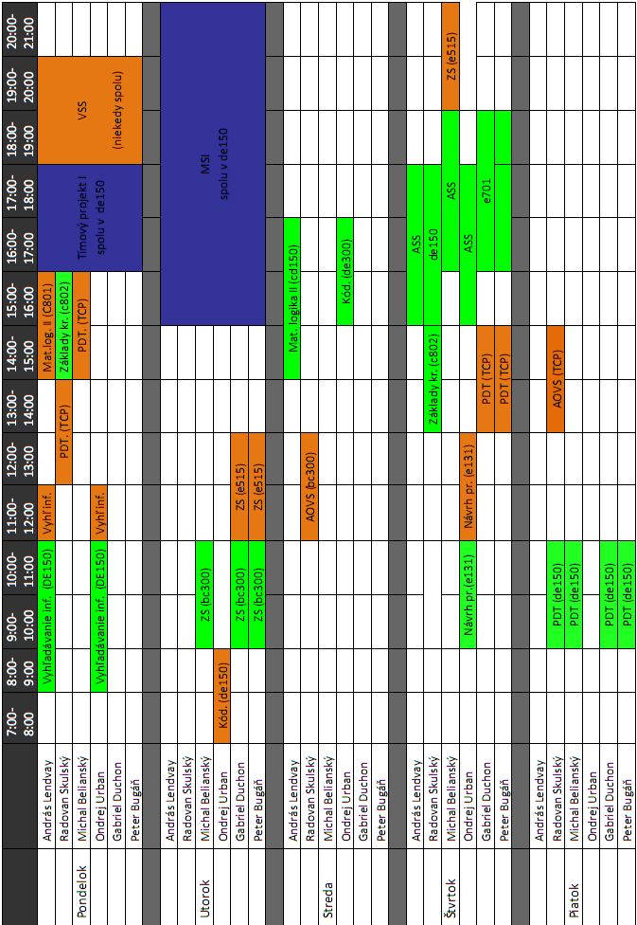

Plán projektu
Táto kapitola obsahuje plán projektu na zimný semester a príslušné Ganttove diagramy. Projektový plán je bližšie špecifikovaný v rámci jednotlivých etáp, ktorými sú analýza, návrh a implementácia.

Plán projektu na zimný semester – verzia 1.0 analýza
V tabuľke Tab. 1. je uvedená prvá verzia projektového plánu s podrobným rozpracovaním etapy analýza.
Tab. 1. Plán projektu na zimný semester – verzia 1.0 analýza
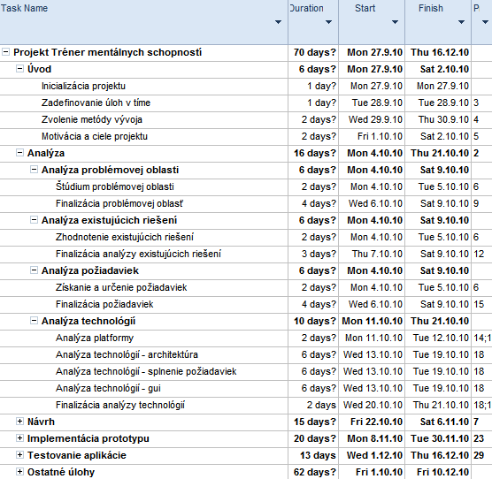

Ganttov diagram – verzia 1.0 analýza
Na obrázku Obr. 1. sú definované úlohy pre etapu analýza zobrazené v Ganttovom diagrame.
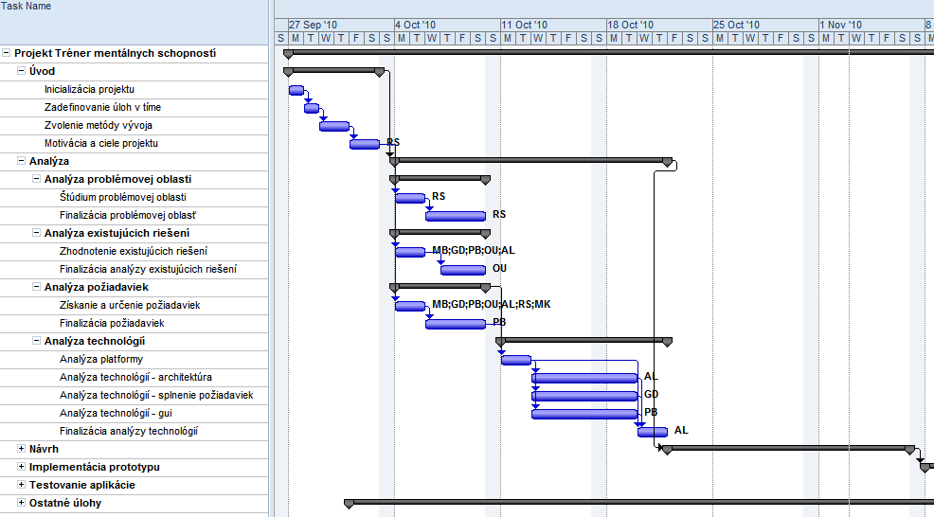
Obr. 1. Ganttov diagram pre plán – verzia 1.0 analýza

Plán projektu na zimný semester – verzia 1.1 návrh
V tabuľke Tab. 12. je uvedená prvá verzia projektového plánu s podrobným rozpracovaním etapy návrh.
Tab. 2. Plán projektu na zimný semester – verzia 1.1 návrh
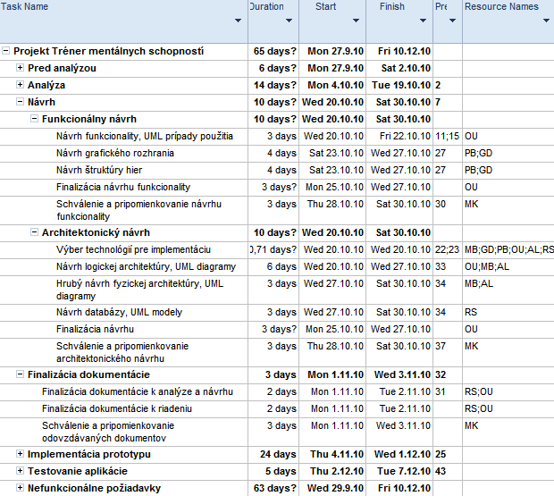

Ganttov diagram – verzia 1.1 návrh
Na obrázku Obr. 2. sú definované úlohy pre etapu návrh zobrazené v Ganttovom diagrame.
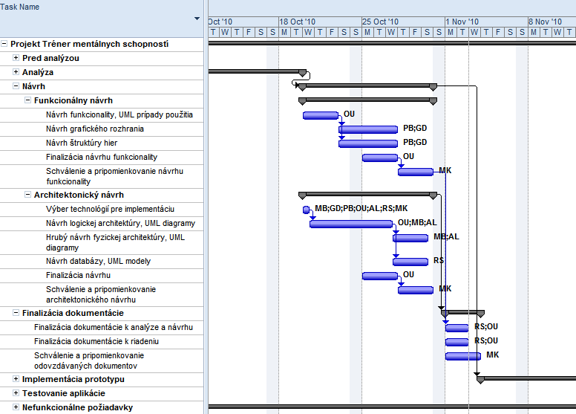
Obr. 2. Ganttov diagram pre plán – verzia 1.1 návrh

Plán projektu na zimný semester – verzia 1.2 implementácia prototypu
V tabuľke č. 3. je uvedená tretia verzia projektového plánu s podrobným rozpracovaním etapy implementácia prototypu.
Tab. 3. Plán projektu na zimný semester – verzia 1.2 implementácia prototypu
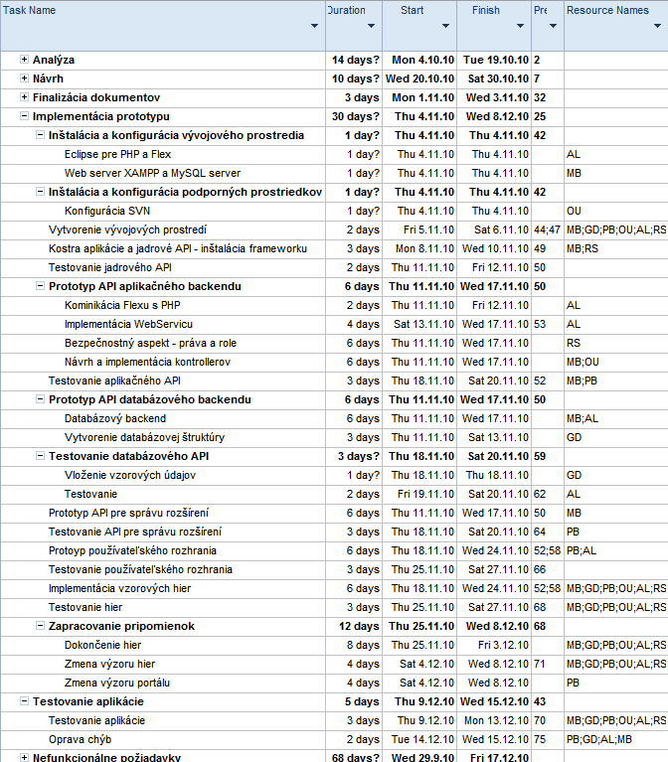

Ganttov diagram – verzia 1.2 implementácia prototypu
Na obrázku Obr.3. sú definované úlohy pre etapu analýza zobrazené v Ganttovom diagrame.
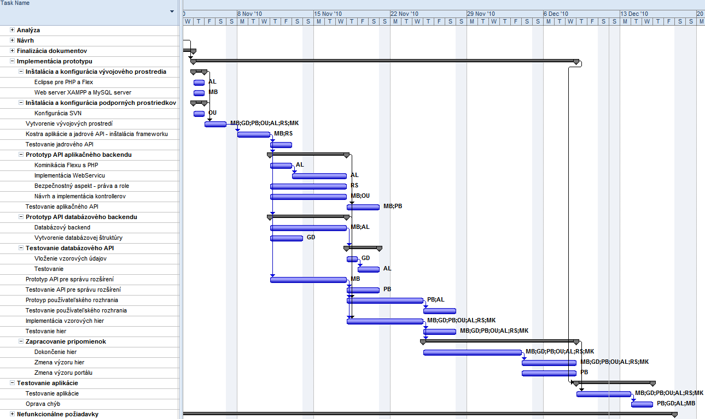
Obr. 3. Ganttov diagram pre plán – verzia 1.2 implementácia

Plán projektu na zimný semester – riadenie tímu
V tabuľke Tab. 4 sú uvedená naplánované ostatné úlohy, týkajúce sa riadenia tímu.
Tab.4. Plán projektu na zimný semester – riadenie tímu
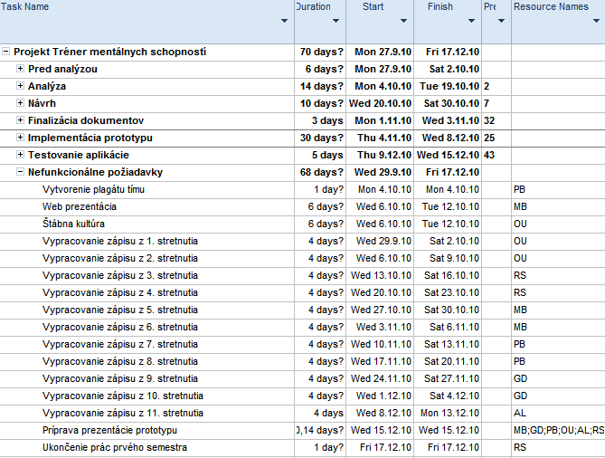

Plán projektu na letný semester
V tabuľke Tab. 5. je uvedený hrubý návrh plánu na letný semester (etapy a zodpovední ľudia, po týždňoch).
Tab. 5. Plán projektu na zimný semester – verzia 1.2 implementácia prototypu
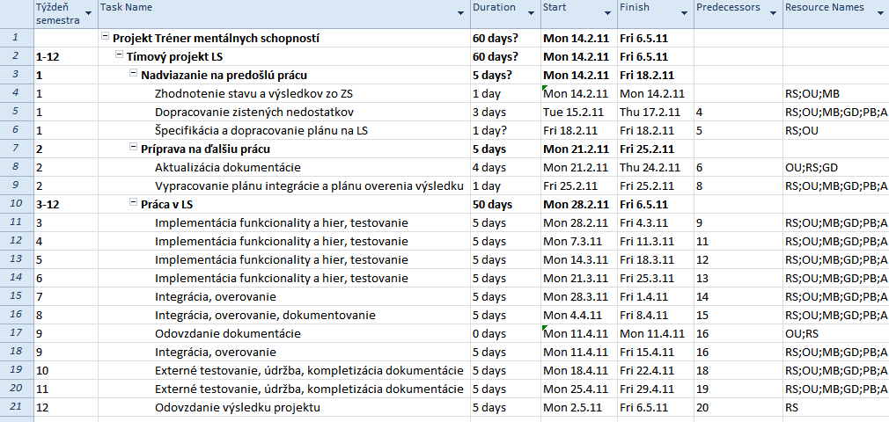

Úlohy členov tímu
Táto kapitola obsahuje dlhodobé a krátkodobé úlohy členov tímu a ich podiel na dokumentácii.

Dlhodobé úlohy
Dlhodobé úlohy boli identifikovaná v rámci iniciácie projektu. Rozdelenie úloh:
Manažér tímu - Radovan Skulský
manažovanie: manažment tímu, manažment plánovania, manažment rozsahu projektu, manažment ľudských zdrojov, manažment komunikácie
úlohy: identifikácia úloh, riadenie prideľovania úloh, kontrolovanie plnenia úloh, riešenie problémov v súvislosti s plnením úloh, zabezpečenie efektívneho využitia ľudí v tíme, vypracovanie, prispôsobovanie a dohľad nad plánom projektu, zabezpečenie úspešnosti projektu
Zástupca manažéra tímu - Ondrej Urban
úlohy: v prípade nedostupnosti manažéra tímu preberá jeho exekutívne kompetencie,
delegované úlohy manažéra tímu
Vedúci prezentácie projektu - Michal Belianský
úlohy: spravovanie webového sídla projektu, prezentácia projektu, vzťahy s verejnosťou
Vedúci dokumentarista - Ondrej Urban
úlohy: vypracovanie a dohľad nad výstupmi projektu, dokumentácia,
dokument riadenia projektu, dokumentácia zdrojového kódu, zápisy zo stretnutí
Manažér vývoja - Michal Belianský
manažovanie: manažment vývoja, manažment kvality kódu
úlohy: implementačná fáza a jej riadenie, kontrola kódu, pridelovanie implementačných uloh, definovanie vstupných parametrov a výstupných dát
Vedúci podpory vývoja - András Lendvay
úlohy: podpora k softvérovým prostriedkom vývoja, riešenie problémov priamo
nesúvisiacich s výstupom projektu, zlepšovanie efektivity procesu vývoja
Vedúci návrhu používateľského rozhrania - Peter Bugáň
úlohy: návrh používateľského rozhranie softvéru a hier,
dohľad nad jeho implementáciou
Manažér návrhu - András Lendvay
manažovanie: manažment návrhu, manažment verzií a monitorovanie zmien, manažment obstarávania
úlohy: vypracovanie a dohľad nad architektonickým návrhom, zmeny návrhu, zdokumentovanie zmien, zdokumentovanie verzií, zabezpečenie ext. výrobkov a služieb potrebných v rámci projektu
Manažér kvality - Peter Bugáň
manažovanie: manažment kvality, manažment požiadaviek, manažment testovania
úlohy: zbieranie a evidovanie požiadaviek od zadávateľa projektu, kontrola kvality výstupu projektu, kontrola kvality aplikácie, riadenie procesu testovania, kontrola plnenia požiadaviek
Vedúci analytik - Radovan Skulský
úlohy: analyzovanie požiadaviek, problémovej oblasti,
analyzovanie návrhu v súvislosti s plnením požiadaviek
Vedúci testovania - Gabriel Duchoň
úlohy: identifikácia a analýza chýb a nedostatkov; testovanie funkčnosti vytvorených
modulov, rozhraní, ale aj algoritmov a funkcií
Manažér rizík - Gabriel Duchoň
manažovanie: manažment rizík
úlohy: identifikácia rizík, analýza rizík, riadenie rizík, eliminovanie rizík

Ďalšie funkcie:
Analytik, Návrhár, Vývojár, Tester, Dokumentarista - každý člen tímu
Grafik - Peter Bugáň

Krátkodobé úlohy
Krátkodobé úlohy vychádzajú zo zápisníc vypracovaných na týždenných stretnutiach tímu, kde boli hodnotené úlohy a ich splnenie za posledný týždeň a stanovené úlohy na nový týždeň.

2. týždeň
ID | Úloha | Dátum zadania | Termín ukončenia | Zodpovedná osoba | Stav¹
1.1 | Zhodnotenie možných platforiem realizácie systému | 29.9.2010 | 6.10.2010 | Gabriel | o
1.2 | Porovnanie použiteľných technológií | 29.9.2010 | 13.10.2010 | András | ~
1.3 | Výber vhodnej metódy vývoja | 29.9.2010 | 1.10.2010 | Michal | o
1.4 | Štúdium problémovej oblasti | 29.9.2010 | 6.10.2010 | všetci | o
1.5 | Analýza existujúcich riešení | 29.9.2010 | 6.10.2010 | Ondrej | ~
1.6 | Vytvorenie plánu na zimný semester | 29.9.2010 | 6.10.2010 | Radovan | o
1.7 | Určenie úloh jednotlivých rolí | 29.9.2010 | 6.10.2010 | všetci | o
¹ o = dokončená, ~ = rozpracovaná, x = zrušená

3. týždeň
ID | Úloha | Dátum zadania | Termín ukončenia | Zodpovedná osoba | Stav¹
2.1 | Dokončenie analýzy existujúcich riešení | 29.9.2010 | 9.10.2010 | Ondrej | o
2.2 | Vypracovanie a dokončenie analýzy technológií | 29.9.2010 | 13.10.2010 | András, Peter, Gabriel, Michal | o
2.3 | Dokončenie požiadaviek na produkt | 6.10.2010 | 9.10.2010 | Peter | o
2.4 | Vypracovanie dokumentácie k analýze | 6.10.2010 | 13.10.2010 | Ondrej | o
2.5 | Vytvorenie webovej prezentácie | 6.10.2010 | 13.10.2010 | Michal | ~
2.6 | Hľadanie nových nápadov na hry | 6.10.2010 | 20.10.2010 | všetci | ~
2.7 | Upraviť plán na semester a vytvoriť plán k časti návrh | 6.10.2010 | 13.10.2010 | Radovan | o
¹ o = dokončená, ~ = rozpracovaná, x = zrušená

4. týždeň
ID | Úloha | Dátum zadania | Termín ukončenia | Zodpovedná osoba | Stav ¹
3.1 | Zoznam mentálnych schopností | 13.10.2010 | 13.10.2010 | Radovan | o
3.2 | Špecifikácia hier – kategórie hier, systém hodnotenia, výber hier | 13.10.2010 | 16.10.2010 | Peter, Gabriel | o
3.3 | Špecifikácia funkcionality, prípady použitia UML | 13.10.2010 | 16.10.2010 | Ondrej | o
3.4 | Architektonický návrh | 13.10.2010 | 20.10.2010 | Michal, András | o
3.5 | Špecifikácia GUI rozhrania aplikácie – web | 16.10.2010 | 20.10.2010  26.10.2010 | Peter, Gabriel | ~
3.6 | Špecifikácia GUI rozhrania hier – spoločné znaky, prvky | 16.10.2010 | 20.10.2010 | Peter, Gabriel | o
¹ o = dokončená, ~ = rozpracovaná, x = zrušená

5. týždeň
ID | Úloha | Dátum zadania | Termín ukončenia | Zodpovedná osoba | Stav ¹
4.1 | Úprava návrhu na základe identifikovaných zmien (dátový model, popis entít a scenáre) | 20.10.2010 | 23.10.2010 | Michal, Ondrej | o
4.2 | Návrh komponentového modelu | 20.10.2010 | 23.10.2010 | Michal, Ondrej, Radovan | o
4.3 | Návrh logiky hodnotenia hráčov a výberu úrovní v hre | 20.10.2010 | 23.10.2010 | všetci | o
4.4 | Analýza návrhu vzhľadom na technológiu Adobe Flex (Flash) | 20.10.2010 | 26.10.2010 | András | o
4.5 | Príprava dokumentov pre návrh, úprava projektového plánu | 25.10.2010 | 26.10.2010 | Radovan | o
¹ o = dokončená, ~ = rozpracovaná, x = zrušená

6.týždeň
ID | Úloha | Dátum zadania | Termín ukončenia | Zodpovedná osoba | Priorita²
5.1 | Úprava a dokončenie komponentového modelu | 27.10.2010 | 30.10.2010 | András | 2
5.2 | Dokončenie dokumentácie k riadeniu | 27.10.2010 | 2.11.2010 | Ondrej | 1
5.3 | Porovnanie php frameworkov | 27.10.2010 | 30.10.2010 | Michal | 2
5.4 | Finalizácia dokumentácie k projektu | 27.10.2010 | 31.10.2010 | Rado | 1
5.5 | Úprava špecifikácie hier | 27.10.2010 | 30.10.2010 | Gabriel | 3
5.6 | Úprava GUI hier a portálu | 27.10.2010 | 30.10.2010 | Peter | 3
² 1=vysoká, 5=nízka

7.týždeň
ID | Úloha | Dátum zadania | Termín ukončenia | Zodpovedná osoba | Stav ¹
6.1 | Inštalácia a konfigurácia Eslipse pre PHP, Flex | 3.11.2010 | 10.11.2010 | András | o
6.2 | Konfigurácia a práca SVN prostredníctvom Eclipse | 3.11.2010 | 10.11.2010 | Ondrej | o
6.3 | Vytvoriť (nájsť) jednoduchý návod o technológii Flex | 3.11.2010 | 10.11.2010 | András | o
6.4 | Inštalácia a konfigurácia web servera potrebného na vývoj | 3.11.2010 | 10.11.2010 | Michal | o
6.5 | Vytvoriť html šablónu pre portál | 3.11.2010 | 10.11.2010 | Peter | o
6.6 | Vytvoriť / nájsť ako písať zdrojové kódy PHP, Flex | 3.11.2010 | 10.11.2010 | Gabo | o
¹ o = dokončená, ~ = rozpracovaná, x = zrušená

8.týždeň
ID | Úloha | Dátum zadania | Termín ukončenia | Zodpovedná osoba | Stav ¹
7.1 | Vygenerovanie aplikácie pomocou frameworku Yii | 10.11.2010 | 13.11.2010 | Michal, Rado | o
7.2 | Vytvorenie databázových tabuliek | 10.11.2010 | 13.11.2010 | Gabriel | o
7.3 | Naplnenie databázových tabuliek základnými údajmi (mentálne kategórie) | 10.11.2010 | 13.11.2010 | Gabriel | o
7.4 | Vytvorenie PHP skrípt a tried na komunikáciu s databázou | 10.11.2010 | 13.11.2010 | Michal | o
7.5 | Komunikácia Flexu s databázou | 10.11.2010 | 13.11.2010 | András | o
7.6 | Vytvorenie základného GUI hier vo Flexe | 10.11.2010 | 13.11.2010 | András | o
7.7 | Implementácia hry podľa vlastného výberu | 10.11.2010 | 16.11.2010 | Peter | o
7.8 | Implementácia hry podľa vlastného výberu | 10.11.2010 | 16.11.2010 | Ondrej | o
7.9 | Implementácia hry podľa vlastného výberu | 10.11.2010 | 16.11.2010 | Gabriel | o
7.10 | Implementácia hry podľa vlastného výberu | 10.11.2010 | 16.11.2010 | Rado | o
7.11 | Implementácia hry podľa vlastného výberu | 10.11.2010 | 16.11.2010 | András | o
7.12 | Implementácia hry podľa vlastného výberu | 10.11.2010 | 16.11.2010 | Michal | o
¹ o = dokončená, ~ = rozpracovaná, x = zrušená

9.týždeň
ID | Úloha | Dátum zadania | Termín ukončenia | Zodpovedná osoba | Stav¹
8.1 | Pokračovanie v implementácii hry | 17.11.2010 | 23.11.2010 | Rado | o
8.2 | Pokračovanie v implementácii hry | 17.11.2010 | 23.11.2010 | Gabriel | o
8.3 | Pokračovanie v implementácii hry | 17.11.2010 | 23.11.2010 | Peter | o
8.4 | Pokračovanie v implementácii hry | 17.11.2010 | 23.11.2010 | Ondrej | o
8.5 | Pokračovanie v implementácii hry | 17.11.2010 | 23.11.2010 | András | o
8.6 | Pokračovanie v implementácii hry | 17.11.2010 | 23.11.2010 | Michal | o
8.7 | Implementácia prihlasovania do portálu a viacjazyčnosti menu | 17.11.2010 | 23.11.2010 | Michal | o
¹ o = dokončená, ~ = rozpracovaná, x = zrušená

10.týždeň
ID | Úloha | Dátum zadania | Termín ukončenia | Zodpovedná osoba | Stav¹
9.1 | Doplnenie šablóny webstránky | 24.11.2010 | 1.12.2010 | Peter | o
9.2 | Vytvorenie interakcie medzi technológiami Flex a PHP | 24.11.2010 | 1.12.2010 | András | o
9.3 | Návrh štruktúry kontrolerov | 24.11.2010 | 1.12.2010 | Michal | o
9.4 | Implementácia business logiky | 24.11.2010 | 1.12.2010 | Ondrej | o
9.5 | Naštudovať princíp práv vo frameworku Yii | 24.11.2010 | 1.12.2010 | Radovan | o
9.6 | Doplniť do databázy portálu vzorové údaje | 24.11.2010 | 1.12.2010 | Gabriel | o
9.7 | Naštudovanie princípu testovania kontrolerov vo frameworku Yii | 24.11.2010 | 1.12.2010 | Gabriel | o
¹ o = dokončená, ~ = rozpracovaná, x = zrušená

11.týždeň
ID | Úloha | Dátum zadania | Termín ukončenia | Zodpovedná osoba | Stav¹
10.1 | Použitím JavaScript (JQuery) vytvoriť interaktívne menu | 1.12.2010 | 8.12.2010 | Peter | o
10.2 | Do vlastných hier pridať meranie času a skóre | 1.12.2010 | 8.12.2010 | Peter | o
10.3 | Do vlastných hier pridať meranie času a skóre | 1.12.2010 | 8.12.2010 | Gabriel | o
10.4 | Upraviť hru Číselné rady (Michal) | 1.12.2010 | 8.12.2010 | Gabriel | o
10.5 | Prezrieť hry, opraviť, vizuálne zjednotiť, pridať chýbajúcu funkcionalitu | 1.12.2010 | 8.12.2010 | Gabriel | o
10.6 | Revízia komponentov | 1.12.2010 | 8.12.2010 | Ondrej | o
10.7 | Pokračovať implementovaním WebService | 1.12.2010 | 8.12.2010 | András | o
10.8 | Zistiť, či je možné staticky zlinkovat swf "knižnice" Flex projektu | 1.12.2010 | 8.12.2010 | András | o
10.9 | Pridanie novej verzie databázy | 1.12.2010 | 8.12.2010 | Michal | o
10.10 | Pokračovať v implementácii portálu | 1.12.2010 | 8.12.2010 | Michal | o
10.11 | Pokračovať implementáciu rolí do portálu | 1.12.2010 | 8.12.2010 | Radovan | o
10.12 | Implementovať JS script, ktorý by spúšťal Flex hru na portáli | 1.12.2010 | 8.12.2010 | Radovan | o
10.13 | Prečítať návod na prácu s DB v rámci frameworku Yii | 1.12.2010 | 8.12.2010 | Všetci | o
¹ o = dokončená, ~ = rozpracovaná, x = zrušená

Autori častí dokumentácie
V tabuľkách 6 a 7 je uvedený percentuálny podiel členov tímu na jednotlivých častiach projektovej dokumentácie a dokumentácie k riadeniu.
Tab. 6. Autorstvo častí projektovej dokumentácie
Kapitola | Názov | Autor
0 | Úvod
0.1 | Predmet dokumentu | RS
0.2 | Štruktúra dokumentu | OU
0.3 | Zadanie projektu | RS
0.4 | Referencie na dokumenty | OU
1 | Analýza
1.1 | Definovanie problému | RS
1.2 | Motivácia
1.2.1 | Motivácia a ciele | RS
1.2.2 | Zameranie aplikácie | RS
1.2.3 | Možnosti využitia | RS
1.3 | Analýza problémovej oblasti | RS
1.4 | Analýza existujúcich riešení
1.4.1 | Portál Play with your mind | OU
1.4.2 | Portál Brainst | OU
1.4.3 | Portál Lumosity | OU
1.4.4 | Portál Working memory workout | AL
1.4.5 | Portál Cognitive fun | PB
1.4.6 | Portál Memorise | GD
1.5 | Analýza platformy | GD
1.6 | Analýza technológií
1.6.1 | Technológie použiteľné na portál | MB,RS
1.6.2 | Technológie použiteľné na hry | AL,OU
1.6.3 | Databázové technológie | PB,GD
1.6.4 | Porovnanie technológií pre portál a pre hry | GD
1.6.5 | Porovnanie PHP frameworkov | MB
1.7 | Výber technológií | RS
2 | Špecifikácia
2.1 | Základné požiadavky na projekt
2.1.1 | Všeobecné požiadavky na produkt | PB
2.1.2 | Interakcia používateľa so systémom | PB
2.1.3 | Požiadavky na hry | PB
2.1.4 | Vizuálna stránka systému
2.2 | Prípady použitia a funkcionalita
2.2.1 | Identifikácia používateľov | OU
2.2.2 | Diagramy prípadov použitia | OU
2.2.3 | Opis prípadov použitia | OU
2.3 | Špecifikácia hier
2.3.1 | Špecifikácia kategórií hier | GD,PB
2.3.2 | Špecifikácia výstupov z hier | GD,PB
2.4 | Špecifikácia kategórií mentálnych schopností | GD,PB
3 | Návrh
3.1 | Návrh dátového modelu
3.1.1 | Logický dátový model | OU
3.1.2 | Opis entít | OU
3.1.3 | Opis vzťahov | OU
3.1.4 | Fyzický dátový model | MB
3.1.5 | Špecifikácia fyzických entít | MB
3.2 | Návrh architektúry systému
3.2.1 | Prezentačná časť - Web Browser | AL
3.2.2 | Aplikačná časť - Web Server | AL
3.2.3 | Databázová časť - Data Service Layer | AL
3.3 | Návrh grafického rozhrania portálu | PB
3.4 | Návrh grafického rozhrania hier | GD
3.5 | Návrh hodnotenia hráčov | RS
3.6 | Návrh spôsobu výberu obtiažnosti v hre | RS
3.7 | Návrh spôsobu výpočtu príspevku hry na schopnosti | RS
4 | Revízia
4.1 | Revízia analýzy
4.1.1 | Analýza existujúcich riešení | OU
4.1.2 | Analýza technológií | AL
4.1.3 | Podrobný zoznam použitých technológií | RS
4.2 | Revízia špecifikácie | PB
4.2.1 | Nefunkcionálne požiadavky | RS
4.2.2 | Opis prípadov použitia | OU
4.3 | Revízia návrhu | MB
5 | Implementácia a testovanie prototypu
5.1 | Ciele prototypu | RS
5.2 | Prototypy hier
5.2.1 | Prototyp hry Anagram | GD
5.2.2 | Prototyp hry Blesková myseľ | PB
5.2.3 | Prototyp hry Bystré oko | AL
5.2.4 | Prototyp hry Číselné rady | MB
5.2.5 | Prototyp hry Click | AL
5.2.6 | Prototyp hry Matica vedomostí | OU
5.2.7 | Prototyp hry Puzzle | PB
5.2.8 | Prototyp hry Sudoku | RS
5.3 | Prototyp portálu
5.3.1 | Databázová časť | PB
5.3.2 | Aplikačná časť | MB
5.3.3 | Prezentačná časť | GD
5.4 | Testovanie prototypu
5.4.1 | Testovanie hier | AL
5.4.2 | Testovanie portálu | MB
6 | Zhodnotenie práce v zimnom semestri | RS
7 | Prílohy
7.1 | Podrobný opis prípadov použitia | OU

Tab. 7. Autorstvo častí dokumentácie k riadeniu
Kapitola | Názov | Autor
0 | Úvod | OU
1 | Ponuka
1.1 | Profil tímu | RS,OU,MB,AL,PB,GD
1.2 | Tréner mentálnych schopností | OU,AL
1.3 | Portál pre časopis | MB,RS
1.4 | Adaptívny proxy server | GD,PB
1.5 | Príloha A: Zoradenie všetkých tém podľa priority | RS
1.6 | Príloha B: Aktuálny rozvrh všetkých členov tímu | AL
2 | Plán projektu
2.1 | Plán projektu na zimný semester - verzia 1.0 analýza | RS
2.2 | Ganttov diagram - verzia 1.0 analýza | RS
2.3 | Plán projektu na zimný semester - verzia 1.1 návrh | RS,AL
2.4 | Ganttov diagram - verzia 1.1 návrh | RS
2.5 | Plán projektu na zimný semester - verzia 1.2 implementácia prototypu | RS,MB
2.6 | Ganttov diagram - verzia 1.2 implementácia prototypu | RS
2.7 | Plán projektu na zimný semester - riadenie tímu | RS,OU
2.8 | Plán projektu na letný semester | RS
3 | Úlohy členov tímu
3.1 | Dlhodobé úlohy | RS
3.2 | Krátkodobé úlohy
3.2.1 | 2. týždeň | OU
3.2.2 | 3. týždeň | RS
3.2.3 | 4. týždeň | RS
3.2.4 | 5. týždeň | MB
3.2.5 | 6.týždeň | MB
3.2.6 | 7.týždeň | PB
3.2.7 | 8.týždeň | PB
3.2.8 | 9.týždeň | GD
3.2.9 | 10.týždeň | GD
3.2.10 | 11.týždeň | AL
3.3 | Autori častí dokumentácie | OU,RS
4 | Štábna kultúra
4.1 | Dokumentácia | OU
4.2 | PHP zdrojové kódy | MB,RS
4.3 | Flex zdrojové kódy | AL,GD,PB
4.4 | Vzor zápisnice | OU
4.5 | Vzor preberacieho protokolu | RS
5 | Metodiky
5.1 | Manažment úloh | RS
5.2 | Manažment verzií dokumentácie | OU
5.3 | Dokumentácia zdrojových kódov | MB
5.4 | Manažment kvality | PB
5.5 | Manažment chýb | GD
5.6 | Manažment testovania | AL
6 | Podporné nástroje
6.1 | Microsoft SharePoint 2010 | RS
6.2 | Microsoft Project 2010 | RS
6.3 | Microsoft Office 2010 | OU
7 | Zápisnice zo stretnutí
7.1 | Stretnutie č.1 | OU
7.2 | Stretnutie č.2 | OU
7.3 | Stretnutie č.3 | RS
7.4 | Stretnutie č.4 | RS
7.5 | Stretnutie č.5 | MB
7.6 | Stretnutie č.6 | MB
7.7 | Stretnutie č.7 | PB
7.8 | Stretnutie č.8 | PB
7.9 | Stretnutie č.9 | GD
7.10 | Stretnutie č.10 | GD
7.11 | Stretnutie č.11 | AL
8 | Preberacie protokoly
8.1 | Preberací protokol z 3.11.2010 | RS
8.2 | Preberací protokol z 15.12.2010 | RS

Štábna kultúra
Táto kapitola obsahuje štandardy kódovania (štábnu kultúru).

Dokumentácia
V tejto časti sú uvedené zásady, použité pri písaní dokumentácie k projektu aj k riadeniu. Všetky použité štýly boli zadefinované v šablóne k dokumentácii.

Text
Na písanie textu sa používa štýl „Normálny“, na zvýraznenie textu je možné použiť tučné písmo alebo kurzívu. Riadkovanie v odsekoch je nastavené na hodnotu 1,15. Zarovnanie textu je „do bloku“.

Nadpisy
Na písanie nadpisov sa používajú postupne štýly „Nadpis 1“, „Nadpis 2“ a „Nadpis 3“ podľa úrovne kapitoly.

Odrážky a číslovanie
Na písanie zoznamov sa používa tento štýl odrážok:
- text1
  - text2
    - text3
alebo tento štýl číslovania:
- text1
  - text2
    - text3

Tabuľky
Tabuľky sú zarovnané na stred. Štýl textu v bunkách je „Normálny“, prvý riadok alebo stĺpec môže byť tučným písmom. Zarovnanie jednotlivých buniek je vertikálne na stred, horizontálne na stred alebo doľava (podľa potreby). Každá tabuľka má opisné označenie umiestnené nad ňou vo formáte: „Tab. X Názov tabuľky“. Orámovanie tabuľky je použité jednoduché, šírka čiary 1. Výška riadkov a stĺpcov sa prispôsobuje obsahu. Vzorová tabuľka je uvedená na nasledujúcom obrázku:
Tab. X Názov tabuľky
Názov1 | Názov2 | Názov3
text1 | text2 | text3

Obrázky
Obrázky sú zarovnané na stred. Sú orámované jednoduchou čiarou hrúbky 1. Každý obrázok má opisné označenie umiestnené pod ním vo formáte: „Obr. X Názov obrázka“.
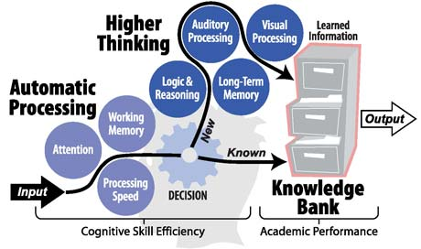
Obr. X Názov obrázka

PHP zdrojové kódy
V tejto podkapitole sú popísané štandardy a konvencie, ktoré používame pri písaní kódu pomocou frameworku Yii. Konvencie sú zhodné s odporúčanými konvenciami tohto frameworku a jazyka PHP. Dodržiavanie štandardov prináša prehľadnosť kódu a zlepšuje čitateľnosť kódu. Vo všeobecnosti sú kódy, komentáre, názvy tried, premenných a súborov po anglicky.

Adresárová štruktúra aplikácie
Naša aplikácia obsahuje adresáre vymenované v tabuľke č. 8.
Tab. 8. Adresárová štruktúra aplikácie
Názov adresára | Popis adresára
assets | zverejnené súbory aplikáciou
css | css súbory
framework | zdrojové kódy frameworku Yii
games | adresár s hrami na portáli
images | adresár s obrázkami
js | obrázky
protected | zdrojové kódy našej aplikácie
themes | témy aplikácie

Adresár protected má nasledujúcu štruktúru:
- components – naprogramované komponenty (manažéri, widgety)
- config – nastavenia aplikácie
- controllers – kontrolery aplikácie
- data – dump všetkých verzií databáz
- extensions – rozšírenia frameworku
- messages – súbory lokalizácie (preklady)
- models – modely reprezentujúce dátové entity
- views – prezentačné súbory a layout aplikácie

Konvencia písania tried a ich metód
Názvy tried môžu pozostávať z jedného alebo viacerých slov a mali by popisovať účel danej triedy. Názvy tried sú písané v angličtine a jednotlivé slová názvu sú vyznačené veľkými písmenami.

Napríklad: CategoryController, GameManager
Pri metódach sa využíva podobná konvencia ako pri premenných, teda prvé slovo v názve funkcie začína malým písmenom, ďalšie (ak sú) začínajú veľkým písmenom. Tieto názvy sú písané v anglickom jazyku. Ak má metóda nejaké parametre, platí rovnaká konvencia ako pri písaní premenných. Rozlišujeme rôzny spôsob názvoslovia pri private metódach, ktoré majú na začiatku názvu znak ‘_’.
public function functionName($paramOne, $paramTwo) {
code to be executed;
}
private function _functionName($paramOne, $paramTwo) {
code to be executed;
}

Konvencia pomenovávania súborov
Súbory sa všeobecne pomenúvajú podľa tried ktoré obsahujú.
Napríklad:
Zdrojový kód triedy CategoryController je uvedený v súbore s názvom CategoryController.php
Prezentačná logika aplikácie je umiestnená v adresáre view. Každý kontroler, ktorý používa tieto súbory má v adresári view vytvorený vlastný adresár s názvom kontrolera.
Napríklad:
Kontroler CategoryController používa view s názvom list a detail. Štruktúra súborom prezentačnej vrstvy bude vyzerať takto:
controllers/
CategoryController.php
views/
category/
list.php
detail.php

Pomenovanie modelov je rozdelené do dvoch typov. Prvý typ modelov sú formuláre, ktoré sa pomenovávajú podľa určenej funkcionality s príponou „Form“.
Napríklad:
Formulár určený na prihlasovanie používateľov má názov LoginForm. Ide o triedu a platia rovnaké konvencie uvedené vyššie.
Druhý typ modelov sú modely reprezentujúce databázové entity, tabuľky. Názov týchto tried je závislý od názvu databázového objektu a platia rovnaké konvencie ako pre všetky triedy.
Napríklad:
V databáze existuje tabuľka s názvom game_ability. Príslušná trieda reprezentujúca model bude mať názov GameAbility.

Konvencia písania premenných
Premenné v jazyku PHP začínajú znakom $. Názvy premenných píšeme v anglickom jazyku vo formáte $nameOfVariable, teda prvé slovo v názve premennej začína malým písmenom, ďalšie (ak sú) začínajú veľkým písmenom. Ak je premenná členskou premennou triedy a má definovaný prístup ako private píšeme medzi názov premennej a $ znak ‘_‘, príklad $_privateVariable.

Zdrojový kód aplikácie
Ak je zdrojový kód časti aplikácie (trieda alebo kus kódu) uvedený v jednom súbore spolu s html kódom používaným na prezentačnú logiku, php kód je oddelený od html prostredníctvom znakov
Napríklad:
... html kód...
<?php
.... kód časti aplikácie ...
.... kód časti aplikácie ...
?>
... html kód...

Ak v súbore je uvedený iba php kód je použítá iba prvý znak, pričom ukončovacia sekvencia znakov (?>) sa vtedy nepoužíva.
<?php
… kód časti aplikácie …
… kód časti aplikácie …

Flex zdrojové kódy
Pre písanie zdrojových kódov v jazyku Flex platia rovnaké pravidlá ako pre písanie zdrojových kódov v PHP, je tiež možné vychádzať z preddefinovaného formátovania nástroja Flex Builder, keďže je v tímovom projekte primárne používaný:
- Na odsadenie riadku používať tabulátor a nie medzery,
- Komentár jedného riadku kódu sa píše na koniec riadku,
- Komentár a opis jednej časti kódu sa píše pred časť kódu na samostatný riadok,
- Každá funkcia bude vo finálnej fáze mať opis v komentárovom bloku /* */
- Preddefinované poradie elementov: fx:Script, fx:Declarations, deklarácie elementov a obsahu,
- Vizuálnu časť kódu je možné vytvoriť v dizajn móde nástroja Flex Builder bez ďalších formátovacích úprav,
- Predgenerovanú časť kódu je možné vytvoriť v dizajn móde nástroja bez ďalších úprav.

Pre názornosť je uvedený príklad zdrojového kódu Flex:
<?xml version="1.0" encoding="utf-8"?>
<s:Application xmlns:fx="http://ns.adobe.com/mxml/2009" xmlns:s="library://ns.adobe.com/flex/spark" xmlns:mx="library://ns.adobe.com/flex/mx" minWidth="955" minHeight="600" width="446" height="367">
<fx:Script>
<![CDATA[
import mx.controls.Alert;
import mx.controls.Text;

protected function button1_clickHandler(event:MouseEvent):void {
var button:Button = event.target as Button;
var currentLvl:int;

currentLvl = (parseInt(button.label)+1);
button.label = "" + currentLvl;
if (currentLvl%10==0)
Alert.show("You have reached level " +
((currentLvl/10) as int),"Reached new level!")
}
]]>
</fx:Script>
<fx:Declarations>
<!-- Place non-visual elements (e.g., services, value objects) here -->
</fx:Declarations>
<s:Button label="0" bottom="188" left="192" click="button1_clickHandler(event)"/>
</s:Application>

Vzor zápisnice
V tejto kapitole je uvedený vzor zápisnice zo stretnutia. Vypracovateľ zápisnice v nej doplní aktuálne informácie zo stretnutia.

Zápis zo stretnutia č. X
Dátum: | 29.09.10
Čas: | 8:00 – 11:00
Miestnosť: | softvérové štúdio
Vedúci projektu: | Ing. Michal Kasan
Zúčastnení členovia tímu: | Bc. Michal Belianský, Bc. Peter Bugáň, Bc. Gabriel Duchoň, Bc. András Lendvay, Bc. Radovan Skulský, Bc.Ondrej Urban
Chýbajúci: | -
Vypracoval: | Bc. Ondrej Urban

Téma stretnutia:
Vyhodnotenie úloh z predchádzajúceho stretnutia
ID | Úloha | Dátum zadania | Termín ukončenia | Zodpovedná osoba | Stav²
1.1 | Pokračovanie v implementácii hry | 17.11.2010 | 23.11.2010 | Rado | o
² o = dokončená, ~ = rozpracovaná, x = zrušená

Priebeh stretnutia:
- a
  - a
- b

Úlohy do ďalšieho stretnutia:
ID | Úloha | Dátum zadania | Termín ukončenia | Zodpovedná osoba | Priorita²
2.1 | Webová prezentácia tímu - pripomienky | 6.10.2010 | 13.10.2010 | Michal | 3
² 1=vysoká, 5=nízka

Prílohy

A) Názov prílohy

Vzor preberacieho protokolu
V tejto kapitole je uvedený vzor preberacieho protokolu, do ktorého sa ručne vypíšu chýbajúce údaje a podpíše ho vedúci tímu a manažér tímu.

Preberací protokol č. ...

Typ projektu: Tímový projekt I
Názov projektu: Tréner mentálnych schopností
Číslo tímu: 15
Členovia tímu: Bc. Michal Beliansky
Bc. Peter Bugáň
Bc. Gabriel Duchoň
Bc. András Lendvay
Bc. Radovan Skulský
Bc. Ondrej Urban

Vedúci tímu Ing. Michal Kasan týmto potvrdzuje prevzatie:
- dokumentácie k projektu v rozsahu ..... strán,
- dokumentácie k riadeniu v rozsahu ..... strán.

V Bratislave dňa ............................

Podpis vedúceho tímu .....................................

Podpis manažéra tímu .....................................

Metodiky
Táto kapitola obsahuje metodiky, použité pri práci na projekte.

Manažment úloh
Pridelenie úlohy v MS Sharepoint
Kapitola podrobne popisuje prácu s nástrojom na evidovanie úloh pri jej prideľovaní vykonávateľovi úlohy zadávateľom úlohy. Nástrojom je produkt MS Sharepoint 2010.
Pridelenie úlohy spočíva v zadaní úlohy do systému na sledovanie úloh.
- Vyvolanie dialógového okna pre zadanie úlohy
- Úlohy sú zadávané v zozname „Projektové úlohy“ s URL adresou: http://projekt.bluefire.sk/Lists/Tasks/AllItems.aspx,
- Je nutné byť prihlásený ako Zadávateľ úlohy s príslušnými oprávneniami,
- V rámci záložky „Items“ je nutné kliknúť na tlačítko „New Item“ (na obr. č. 2 červeno orámované),
- Na obrázku č. 4 je zobrazený odkaz na vyvolanie dialógového okna.

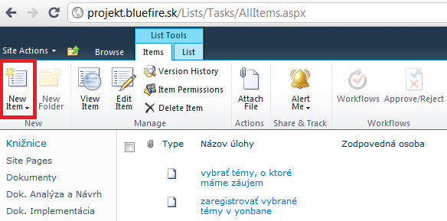
Obr. č. 4 – Vyvolanie dialógového okna pre zadanie úlohy
- Vyplnenie formulára pre zadanie úlohy
- Po kliknutí na odkaz „New Item“ je vyvolané dialógové okno s formulárom pre zadanie parametrov úlohy,
- Na obrázku č. 5 sú zobrazené polia, ktoré je nutné vyplniť pri zadávaní úlohy do systému.
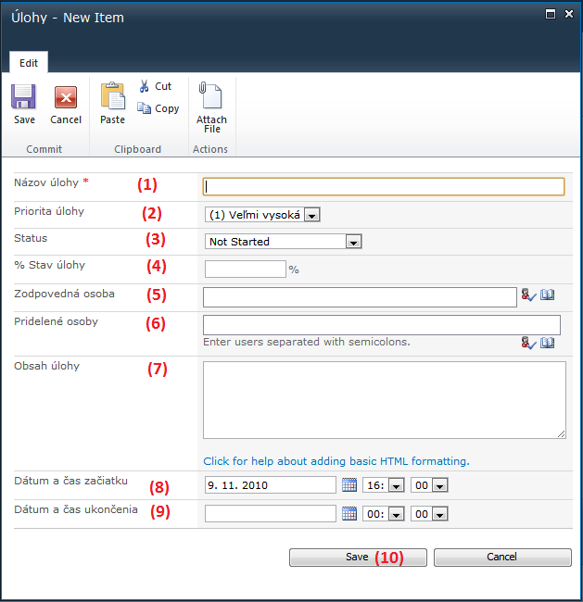
Obr. č. 5 – Zadávanie úlohy do systému na evidovanie úloh

- Zadávateľ vypĺňa polia: Názov úlohy (1), Priorita úlohy (2), Zodpovedná osoba (5), Pridelené osoby (6), Obsah úlohy (7), Dátum a čas začiatku (8), Dátum a čas konca (9),
- Zadávateľ nevypĺňa polia Status (3) a % Stav úlohy (4), sú to polia, ktoré sú editované v rámci evidovania priebehu plnenia úlohy,
- Pri vypĺňaní obsahu úlohy je žiadané použiť pokročilé formátovanie, a to: odrážky, číslovanie, odseky, zvýraznenie písma, zmena veľkosti písma, ktoré sú zobrazené v lište po kliknutí do poľa Obsah úlohy (7),
- Zadávateľ špecifikuje dôležitosť úlohy v poli pre zadanie Obsahu úlohy (7),
- V prípade nešpecifikovania času začiatku (8) alebo času konca (9), zadávateľ zadá ako čas hodnotu 00:00,
- Po vyplnení polí je pre uloženie úlohy nutné kliknúť na tlačítko Save (10),
- Úloha je následne pridelená a zobrazená prideleným osobám.
- Úloha bola zaevidovaná
- Pre skontrolovanie zaevidovania úlohy je vhodné zobraziť zoznam úloh usporiadaný podľa dátumu pridania,
- Na obrázku č. 6 je zobrazený prehľad úloh v štandardnom zobrazení.
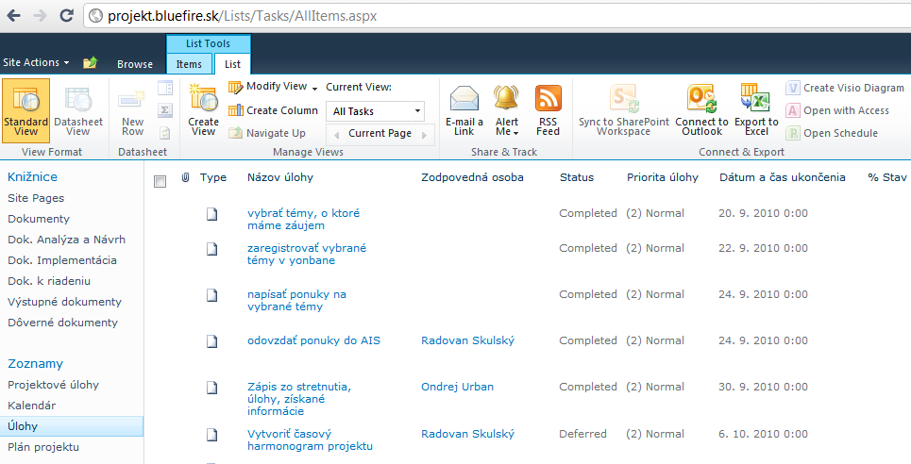
Obr. č. 6 – Zobrazenie pridelených úloh v štandardnom zobrazení

Manažment verzií dokumentácie
Posudzovanie zmien v dokumentácii
Táto kapitola podrobne opisuje proces Posúdenie. Sú v ňom použité programy TortoiseSVN v1.6.11 a MS Word 2007.
- Ak máte priečinok s lokálnou verziou úložiska, z kontextovej ponuky vyberte voľbu „SVN Update“. Ak nemáte, vyberte ľubovoľný priečinok a z kontextovej ponuky vyberte voľbu „SVN Checkout“
- Zobrazí sa okno s priebehom sťahovania aktuálnych verzií dokumentov. Ak prebehne úspešne, pokračujte stlačením tlačidla „OK“. Ak nastal problém, postupujte podľa metodiky [2] Riešenie chýb.
- Prejdite do priečinka s dokumentmi a vyberte aktuálnu verziu dokumentu, ktorý vám bol pridelený na posúdenie.
- Z kontextovej ponuky vyberte voľbu „TortoiseSVN - Diff with previous version“.
- Vyberte verziu, s ktorou chceme porovnať aktuálnu verziu, teda tú, ktorú vytvoril vypracovateľ a stlačte tlačidlo „OK“.
- Spustí sa program MS Word. Zobrazí sa obrazovka rozdelená na 3 časti, uvedená na obrázku Obr. 7:
  - v pravej hornej časti je zobrazený pôvodný dokument
  - v pravej hornej časti je zobrazený aktuálny dokument
  - v strede je graficky zobrazený rozdiel medzi týmito dokumentmi
  - v ľavej časti je zobrazený zoznam zmien medzi dokumentmi
- Postupujte podľa zoznamu požiadaviek na vypracovanú časť dokumentácie. Zoberte požiadavku a jej číslo zapíšte do posudku na nový riadok. Skontrolujte postupne všetky požiadavky a pokračujte krokom 12.
- Nájdite v dokumente časť, ktorej sa týka požiadavka a porovnajte ju s predchádzajúcou verziou dokumentu.
- Ak vybraná časť dokumentu vyhovuje požiadavke, vyberte z kontextovej ponuky voľbu „prijať zmenu“. Zapíšte do posudku k požiadavke do stavu „splnená“. Pokračujte krokom 7.
- Ak vybraná časť dokumentu čiastočne vyhovuje požiadavke, vyberte z kontextovej ponuky voľbu „odmietnuť zmenu“. Zapíšte do posudku k požiadavke do stavu „čiastočne splnená“ a pridajte opis chýbajúcich častí resp. častí, ktoré treba prepracovať. Pokračujte krokom 7.
- Ak sa v dokumente nenachádza časť, týkajúca sa požiadavky, zapíšte do posudku k požiadavke do stavu „nesplnená“. Pokračujte krokom 7.
- Po skontrolovaní všetkých požiadaviek uložte dokument výberom z horného menu – „Uložiť“ a ukončite prácu s programom MS Word.
- Vyberte uložený dokument v priečinku a z kontextovej ponuky vyberte voľbu „SVN Commit “.
- Vyplňte vo formulári (na obrázku Obr. 8) položku Message nasledovne:
- text uveďte „dokument posúdený“
- stav – uveďte „vyhovujúci“/“nevyhovujúci“
- autor – uveďte vaše meno
- dátum - uveďte dátum posúdenia
V časti Changes Made zaškrtnite vami upravený dokument zo zoznamu dostupných dokumentov.
Potvrďte tlačením tlačidla „OK“.
- Ak prenos dokumentu do úložiska prebehol úspešne, zobrazí sa informačné okno, v ktorom stlačte „OK“. Tým skončila vaša práca v tomto procese. Ak pri prenose nastal problém, postupujte podľa metodiky [2] Riešenie chýb.

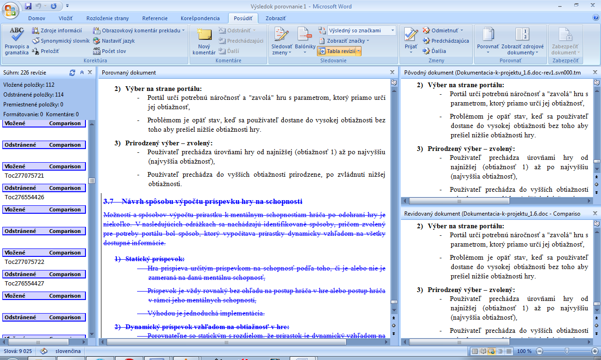
Obr. 7 Porovnanie dokumentov v programe MS Word 2007

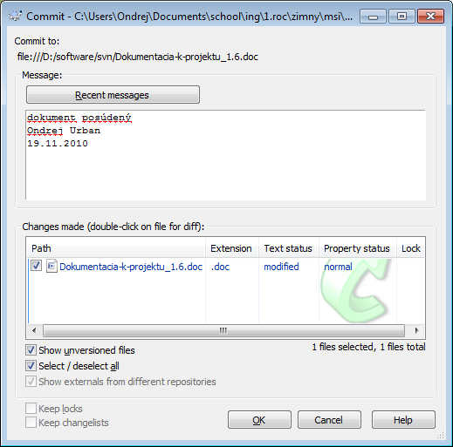
Obr. 8 Vloženie posúdeného dokumentu do úložiska

Manažment kvality
Manažér vývoja obdrží analýzu požiadavky na zmenu, rozpracovanú na kolaboračnom portáli. Proces dekompozície úloh sa riadi nasledujúcimi krokmi:
- Prihlásenie do kolaboračného portálu (URL: http://projekt.bluefire.sk/).
- Výber položky „Úvod“ v hlavnom menu.
- Výber odkazu „Kontrolné zoznamy realizácií zmien“ (Obr. 2).
- Výber odkazu kontrolného zoznamu aktuálne riešenej zmeny zo zoznamu vypísaných kontrolných zoznamov.
- Podľa vyplnenej analýzy požiadavky na zmenu, projektový manažér rozdelí realizáciu zmeny na menšie, samostatné úlohy.
- Projektový manažér začne editáciu kontrolného zoznamu (kliknutím na ikonu editovania v hornom ľavom rohu).
- Projektový manažér vytvorí kópie časti B (podľa Obr. 3) podľa počtu čiastkových úloh.
- Projektový manažér vyplní pole ID_úloha (Obr. 3, bod 10) unikátnym identifikačným číslom.
- Projektový manažér doplní pole Názov úlohy (Obr. 3, bod 11), Opis (Obr. 3, bod 12), Meno vývojára (Obr. 3, bod 14)a pre hodnotu Stavu rozpracovania (Obr. 3, bod 16) uvedie 0%.
- Tiež doplní do poľa Predchodné úlohy (Obr. 3, bod 15) identifikačné čísla tých čiastkových úloh, ktoré musia byť implementované pred implementáciou danej úlohy.
- Vyplnený kontrolný zoznam projektový manažér uloží, kliknutím na tlačidlo „Save & Close“ v hornom menu obrazovky.

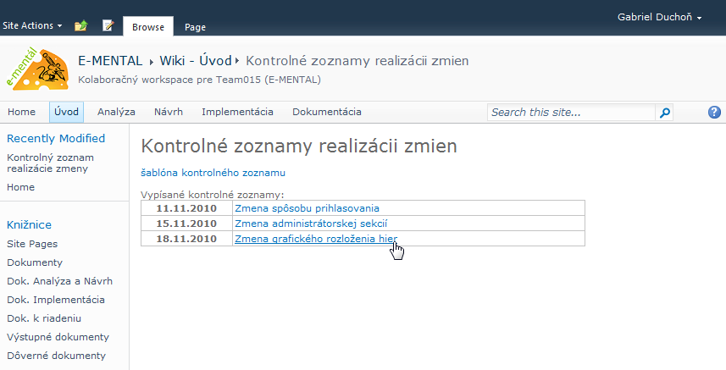
Obr. 9 – Stránka kontrolných zoznamov realizacii zmien
Kontrolný zoznam (Obr. 3) obsahuje aktuálne informácie o realizácii zmeny systému. Tento dokument sa dopĺňa počas celého životného cyklu realizácie zmeny systému. Jednotlivé polia a ich opis je nasledovný:
- ID – Identifikačné číslo kontrolného zoznamu realizácie zmeny, ktoré sa používa pri odkazovaní na daný dokument (napr. v dokumentácii)
- Požiadavka na zmenu – stručný názov požiadavky na zmenu
- Špecifikácia a analýza zmeny – špecifikácia a analýza zmeny
- Odhad nákladov – zhodnotenie odhadu nákladov, stanovisko manažéra plánovania
- Identifikácia rizík – stanovisko manažéra rizík o identifikovaných rizikách
- Realizovateľná – výber, či je zmena realizovateľná v znení jej špecifikácie, ak áno, podčiarkne sa odpoveď áno, ak nie, tak sa podčiarkne odpoveď nie, prípadne sa dopíše aj stručný dôvod
- Návrh alternatívnej zmeny – návrh alternatívnej verzie zmeny, v prípade, ak je zmena nerealizovateľná v znení jej aktuálnej špecifikácie
- Zrušená - výber, či je zmena zrušená. Odpoveď sa označí podľa schválenia prijímateľa, v prípade ak mu bola navrhnutá alternatívna špecifikácia
- ID alternatívnej zmeny – identifikačné číslo toho kontrolného zoznamu, ktorá obsahuje požiadavku na zmenu v takom znení, ktoré bolo navrhnuté v aktuálnom kontrolnom zozname ako alternatívne riešenie danej nerealizovateľnej požiadavky na zmenu
- ID_uloha – identifikačné číslo čiastkovej úlohy
- Názov úlohy – stručný názov čiastkovej úlohy
- Opis – obsahuje opis danej čiastkovej úlohy
- Testovanie – stanovisko testera, ktorý testuje hotovú implementáciu danej čiastkovej úlohy
- Meno vývojára – meno a priezvisko vývojára, ktorý má na starosti implementáciu danej čiastkovej úlohy
- Predchodné úlohy – zoznam identifikačných čísel čiastkových úloh, ktoré musia byť implementované pred implementáciou danej úlohy
- Stav – stav rozpracovania čiastkovej úloh

ID:  1 | Požiadavka na zmenu: |  |  |  |  | 2
Špecifikácia a analýza zmeny:
3
Odhad nákladov:  4  6 |  |  |  |  | Identifikácia rizík:  5  A
Realizovateľná: áno / nie
Návrh alternatívnej zmeny:
7
8
9
Zrušená: áno / nie  10  11 |  |  |  | ID alternatívnej zmeny:
ID_uloha: |  | Názov úloha:
Opis:
12

B
Testovanie:
13
16
14
15
Meno vývojára: |  |  | Predchodné úlohy: |  |  | Stav: ... %
Obr. 10 – Kontrolný zoznam (časť A sa neopakuje,
časť B sa opakuje podľa počtu úloh)

Manažment chýb
Zahlásenie chyby pomocou systému BugZilla
V tej kapitole je opísaný presný postup zahlásenia chyby pomocou prostriedku Bugzilla.
Postup zahlásenia chyby do systému BugZilla
- Prihlásenie do systému Bugzilla
- Kliknutie na prvé (zelené ) tlačítko „File a Bug“
- Ak systém testuje viaceré produkty, ponúka testerovi viac produktov. Tester zvolí produkt, v ktorom našiel chybu.
- Vyplnenie formulára o chybe (Obr. 9)
  - Component : meno komponentu, v ktorom chyba nastala
  - Version : verzia produktu
  - Serverity : prísnosť chyby
  - Hardware : typ počítača (PC, Mac, mobil)
  - OS : Operačný systém
  - Summary : V jednej vete opísaná chyba
  - Description : Opis chyby. Napíše aká je to chyba, a postupnosť krokov, ako reprodukovať chybu
  - Attachment : Tester môže pripájať dokument k chybe (napr. log súbor)
- Klikne na tlačitko „Commit“
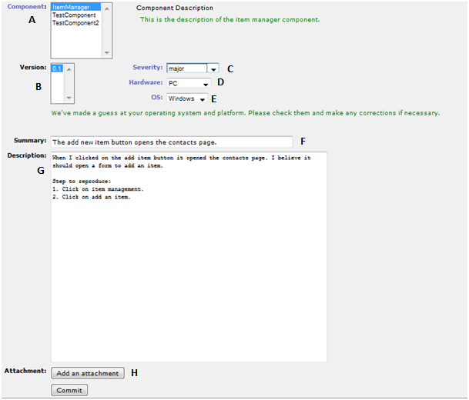
Obr. 11 Vyplnenie formulára o chybe
Prihlásenie do systému Bugzilla
Pre každého používateľa je vytvorené vlastné konto, rôzne typy používateľov majú rôzne práva. Tester je schopný pridať chyby pomocou vyplnenia formulára a sledovať chyby, ktoré pridali ostatní testeri. Používateľské konto pre testera vytvorí vedúci vývojár .
Vyplnenie formulára o chybe
Keď sa používateľ prihlásil, klikne na prvé tlačítko „File a Bug“. Ak systém testuje viacero produktov, ponúka testerovni možnosť výberu produktu. Tester zvolí produkt, ktorý testuje, alebo v ktorom našiel chybu. Tým sa mu otvorí formulár o chybe, ktorým nahlási chybu.
S jedným formulárom tester vždy nahlasuje len jednu chybu. Ak tester nešiel viacero chýb, treba ich nahlásiť samostatným formulárom.
Princípy pri vyplnení formulára:
- Presnosť
- Jednoznačnosť
  - použiť presné názvy komponentov a časti používateľského rozhrania
- Aj malá chyba je dôležitá
  - malé chyby môžu skryť väčšie chyby
- Rozlíšiť fakty a špekulácie
- Component (komponent)
Tester zvolí, v ktorom komponente nastala chyba. Ak nevie jednoznačne určiť, tak zvolí komponent menom „General“.
  - Version (verzia)
Tester zvolí verziu softvérového produktu. Tester by mal vždy testovať poslednú verziu softvéru, okrem niektorých jedinečných prípadoch, ak vedúci vývojár mu priradí testovanie staršej verzie.
  - Serverity (priorita)
Tester zvolí dôležitosť chyby.
- critical – produkt je nepoužívateľný kvôli chybe, chyba blokuje jednu hlavú funkcionalitu
- major – významná chyba v niektorej hlavnej funkcionalite
- normal – malá chyba pri hlavnej funkcionalite, alebo podporná funkcionalita nefunguje
- minor – menšia chyba v podpornej funkcionalite
- trivial – chyba, ktorá nemá vplyv na funkcionalitu (tu patria aj preklepy a menšie grafické chyby)
  - Hardware
Tester zvolí, aký hardware použil pri testovaní. Možnosti sú: PC, Mac, mobil, ostatné.
  - OS
Operačný systém, ktorý tester použil pri testovaní.
  - Summary (zhrnutie)
Tester opíše chybu v jednej vete, tak aby sa z toho dalo jednoznačne zistiť, akú chybu nahlási. Napíše ktorá časť produktu nefunguje, a čo považuje za nefunkčnosť. Pomocou správneho zhrnutia vývojári by mali identifikovať chybu rýchlo a jednoznačne. Zhrnutie nesmie obsahovať možné riešenie.
- Description
Tester podrobne opisuje chybu. Do opisu dá všetky informácie, ktoré považuje za dôležité pri identifikovaní a oprave chyby. Tester má zadať najmenej tie informácie :
  - Prehľad chyby
Podrobný opis chyby, čo tester považuje za nefunkčnosť
  - Reprodukcia chyby
Kroky, ako tester našiel chybu. Tie kroky slúžia na to, aby vývojár mohol reprodukovať chybu, preto tester má kontrolovať, či tie kroky fungujú.
  - Aktuálny výsledok
Správanie chybného systému. Tester opíše výsledok.
  - Očakávaný výsledok
Tester opíše, čo očakával, ako správne správanie systému.
  - Výskyt chyby
Tester opíše, či chyba nastane pri každom skúšaní, alebo len pri niektorých prípadoch.
  - Parametre, pri ktorých chyba nenastane
Ak tester našiel také parametre spustenia funkcionality, kedy chyba nenastane opíše ju (napríklad systém funguje s iným operačným systémom). Ak také parametre nenašiel, nepíše o nich.
- Attachments
Používateľ pridá externý súbor, ak to môže pomáhať pri identifikácii chyby. Ten súbor môže byť log vytvorený pomocou testovaného softvérového produktu alebo operačného systému, alebo môže byť screenshot o chybe systému (je to povinné, ak chyba je grafická).
Ak tester ukončil písanie formuláru, tak ho skontroluje a keď sú všetky informácie presné a jednoznačné klikne na tlačítko „Commit“. Tým chybu nahlásil, a ukončil sa proces hlásenia chyby.

Manažment testovania
Implementácia testov
V tejto časti je podrobne opísaný postup pri implementácií testov funkčného testovania webovej aplikácie v testovacom prostredí Selenium IDE.
Konfigurácia prostredia
Po spustení prostredia je potrebné nastaviť v časti „Base URL“ zdroj testovania, vyplnením jeho URL adresy.
Výber metódy vytvárania testov
V prostredí Selenium IDE sú k dispozícii tri metódy vytvárania testov (Obr.10) – interaktívne nahrávanie testov (číslo 1), vytváranie testov v tabuľkovom editore (číslo 2) a vytváranie testov zdrojovým kódom (číslo 3). Tieto metódy sa môžu v priebehu vytváranie testov kombinovať.

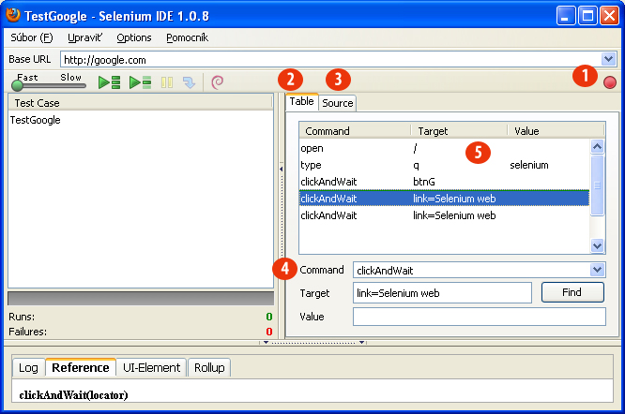
Obr.12: Okno nástroja Selenium IDE
Vytváranie testov
Proces vytvárania testov spočíva v zadávaní testovacích príkazov. Tento proces sa rozlišuje podľa toho, aká metóda vytvárania testov sa zvolila v predchádzajúcom kroku – 9.2 Výber metódy vytvárania testov.
Nahrávanie testov
Počas nahrávania, sú príkazy automaticky vkladané do testu, vzhľadom na vykonávané akcie. Akcie sú všetky činnosti, ktoré vykonáva testér na webovej stránke, ako napr. klikanie na tlačidlá, hypertextové odkazy, vypĺňanie formulárov atď. Proces nahrávania testov sa skladá z troch základných krokov:
- Spustenie nahrávania stlačením tlačidla “Record“ (Obr.1 – číslo 1)
- Vykonávanie akcií na testovanej webovej aplikácií
- Zastavenie nahrávania stlačením tlačidla “Record”
Vytváranie testov v tabuľkovom editore
Testovacie príkazy sa v tabuľkovom editore vkladajú vypĺňaním formulára (Obr.1 – číslo 4).
Proces vkladania príkazu do testu pozostáva z nasledujúcich krokov:
- Výber miesta vloženia príkazu- kliknutie na konkrétne miesto v tabuľke (Obr.1 – číslo 5), výber „insert a new command“ z ponuky, ktorá sa zobrazí po kliknutí pravého tlačidla myši.
- Vyplnenie formulára testovacieho príkazu, ktorý sa skladá z nasledujúcich údajov:
  - Command – príkaz vybraný z „list boxu“
  - Target – identifikácia testovaného elementu
  - Value – testovaná hodnota, napr. vstupná hodnota textového poľa (angl. text field) webového formulára
Vytváranie testov zdrojovým kódom
Zdrojové kódy testov sa vytvárajú prostredníctvom rámca JUnit.
JUnit test v testovacej triede má nasledujúce časti:
- Príprava – Inicializačný kód, vykonávajúci sa pred každým testom testovacej triedy. Nachádza sa v metódach s anotáciou @Before.
- Vykonanie – Zodpovedá volaniu metódy, ktorej správanie sa daným testom testuje. Nachádza sa v metódach s anotáciou @Test.
- Overenie – Overenie sa skladá z volania jedného alebo niekoľkých tvrdení (assertions), ktorých pravdivosť alebo nepravdivosť sa skúma počas fázy vyhodnotenia testov
Uloženie testu
V tomto kroku sa uloží vytvorený test zvolením možnosti File -> Export Test Case As do jedného z podporovaných formátov: HTML, JUnit, RSpec.

Podporné nástroje
Táto kapitola obsahuje opis podporných nástrojov, ktoré používame pri práci na projekte:

Microsoft SharePoint 2010
Využitie v tíme:
- Zabezpečený prístup ku kolaboračnej aplikácií cez internet,
- Dokumentové knižnice s verzionovaním,
- Knižnice wiki stránok s verzionovaním,
- Tímové diskusie,
- Manažment úloh a priebežné sledovanie ich plnenia,
- Kalendár termínov,
- Manažment rizík,
- Emailová notifikácia na zmeny dokumentov, wiki stránok, úloh.
Charakteristika:
- Microsoft, platforma SharePoint, ASP.NET aplikácia,
- webová aplikácia s možnosťou prístupu cez internet,
- free verzia:
  - prepracované prostredie na kolaboráciu (kalendár, úlohy, zobrazenie úloh ganttovým diagramom, dokumentové knižnice, wiki knižnice, diskusie,...),
  - prepracovaná funkcionalita(používateľské účty, práva a prístupy, verzionovanie obsahu,emailová notifikácia,...).
- platená verzia:
  - integrácia s externými systémami, pokročilá funkcionalita.

Microsoft Project 2010
Využitie v tíme:
- Projektový plán v Ganttovom diagrame,
- Manažment ľudských zdrojov, rovnomerné rozdelenie úloh a činností,
- Manažment rozsahu projektu,
- Sledovanie kritickej cesty a plnenia plánu.
Charakteristika:
- Microsoft, desktopová platforma,
- Umožňuje plánovanie, riadenie tímu, riadenie ľudských zdrojov, sledovanie plánu,
- Umožňuje prehľadne naplánovať činnosti,
- Tvorba reportov, prehľadov (Ganttov diagram).

Microsoft Office 2010
- Tvorba oficiálnych dokumentov a finálnych výstupov,
- Pripomienkovanie dokumentov a sledovanie zmien,
- Exportovanie do pdf formátu.

Zápisnice zo stretnutí
Táto kapitola obsahuje zápisnice z jednotlivých stretnutí.

Stretnutie č.1
Zápis zo stretnutia č. 1
Dátum: | 29.09.10
Čas: | 8:00 – 11:00
Miestnosť: | softvérové štúdio
Vedúci projektu: | Ing. Michal Kasan
Zúčastnení členovia tímu: | Bc. Michal Belianský, Bc. Peter Bugáň, Bc. Gabriel Duchoň, Bc. András Lendvay, Bc. Radovan Skulský, Bc.Ondrej Urban
Chýbajúci: | -
Vypracoval: | Bc. Ondrej Urban

Téma stretnutia: Úvod do problémovej oblasti, základné požiadavky na systém
Vyhodnotenie úloh z predchádzajúceho stretnutia
Žiadne neboli určené, prvé stretnutie.

Priebeh stretnutia:

- Predstavenie členov tímu, zoznámenie sa s vedúcim
- Motivácia vedúceho k vytvoreniu tohto projektu, jeho skúsenosti v danej oblasti
- Diskusia k výberu platformy realizácie projektu
  - webový aplikácia (portál)
  - samostatná aplikácia („tablet“)
- Diskusia k použitiu technológií
  - Flash, Javascript, Silverlight
  - Java, C#
- Diskusia k voľbe vhodnej metódy vývoja
  - iteratívny a ikrementálny
  - SCRUM (agilný)
  - iné (LEAN, TDD)
- Identifikácia rolí v tíme, voľba vedúceho, predbežné pridelenie rolí
  - manažér tímu : Radovan Skulský
  - ostatné rozdelenie rolí uvedené v prílohe
- Určenie spôsobu komunikácie v tíme a s vedúcim
  - tímový email tp.tim15@gmail.com
  - gmail kontakty na členov tímu - uvedené v prílohe
  - telefonický kontakt na manažéra tímu a zástupcu (v prípade potreby)
- Informovanie o súčasnom stave problémovej oblasti, existujúcich riešeniach
  - na SR neexistuje žiaden takýto systém (iba rôzne malé, vo firmách)
  - zahraničné systémy majú rôzne nedostatky (jazyková bariéra)
- Základné požiadavky vedúceho na vytvorený systém
  - unikátnosť, rýchlosť, odozva, intuitívnosť ovládania, pútavý vzhľad
  - odstránenie nedostatkov existujúcich riešení
  - odstránenie stereotypu
  - primeraná obtiažnosť hier pre používateľa
  - dôveryhodnosť portálu
  - spracovanie výsledkov hier – vytvorenie profilu
- Určenie cieľových skupín a ich špecifických vlastností, potreba konfigurovateľnosti systému
  - starší ľudia (nad 50 rokov)
  - deti (MŠ,ZŠ)
  - ostatní
- Prezentácia nápadov členov tímu na funkcie a vlastnosti systému
  - odporúčanie vhodných hier pre používateľa
  - monitorovanie času stráveného pri jednotlivých hrách
  - sledovanie výsledkov v hrách (zlepšenie/zhoršenie - grafy)

Úlohy do ďalšieho stretnutia:

ID | Úloha | Termín | Zodpovedná osoba
1.1 | Zhodnotenie možných platforiem realizácie systému | 06.10.10 | G. Duchoň
1.2 | Porovnanie použiteľných technológií | 13.10.10 | A. Lendvay
1.3 | Výber vhodnej metódy vývoja | 30.09.10 | M. Beliansky
1.4 | Štúdium problémovej oblasti | 06.10.10 | všetci
1.5 | Analýza existujúcich riešení | 06.10.10 | všetci
1.6 | Vytvorenie plánu na zimný semester | 06.10.10 | R. Skulský
1.7 | Určenie úloh jednotlivých rolí v tíme | 06.10.10 | všetci

Stretnutie č.2
Zápis zo stretnutia č. 2
Dátum: | 6.10.2010
Čas: | 8:00 – 10:00
Miestnosť: | softvérové štúdio
Vedúci projektu: | Ing. Michal Kasan
Zúčastnení členovia tímu: | Bc. Michal Belianský, Bc. Peter Bugáň, Bc. Gabriel Duchoň, Bc. András Lendvay, Bc. Radovan Skulský, Bc.Ondrej Urban
Vypracoval: | Bc. Ondrej Urban

Téma stretnutia: Problémová oblasť, existujúce riešenia, požiadavky a funkcie
Vyhodnotenie úloh
ID | Úloha | Dátum zadania | Termín ukončenia | Zodpovedná osoba | Stav¹
1.1 | Zhodnotenie možných platforiem realizácie systému | 29.9.2010 | 6.10.2010 | Gabriel | o
1.2 | Porovnanie použiteľných technológií | 29.9.2010 | 13.10.2010 | András | ~
1.3 | Výber vhodnej metódy vývoja | 29.9.2010 | 1.10.2010 | Michal | o
1.4 | Štúdium problémovej oblasti | 29.9.2010 | 6.10.2010 | všetci | o
1.5 | Analýza existujúcich riešení | 29.9.2010 | 6.10.2010 | Ondrej | ~
1.6 | Vytvorenie plánu na zimný semester | 29.9.2010 | 6.10.2010 | Radovan | o
1.7 | Určenie úloh jednotlivých rolí v tíme | 29.9.2010 | 6.10.2010 | všetci | o
¹ o = dokončená, ~ = rozpracovaná, x = zrušená

Opis stretnutia
- Prezentovali sme získané poznatky zo štúdia problémovej oblasti.
  - nájsť výskumy, ktoré potvrdzujú, že hranie hier zlepšuje konkrétne schopnosti
- Prezentovali sme nájdené existujúce riešenia a diskutovali o ich vlastnostiach.
  - väčšina portálov používala Flash hry a statické HTML stránky
  - hry boli rozdelené do kategórií podľa schopnosti, ktorú zlepšujú (návrh: aby vyššie boli také hry, ktoré najviac zlepšujú danú schopnosť, nižšie tie, ktoré menej)
  - jednoduchý, ľahko pochopiteľný koncept hry a animovaný návod na hranie

  - problém, čo vyjadruje skóre hry? aby používateľ hneď vedel, či má dobrý/zlý výsledok
    - slovné hodnotenie – ak je výsledok z intervalu <x,y>, potom ste „výborný“
    - tabuľka najvyšších skóre ostatných používateľov (možnosť skrytia vlastných výsledkov, ak nechce)
    - posun o x miest v rebríčku hore/dole zobrazený
  - odporúčanie podobných hier, hodnotenie hier, názory a rady od iných hráčov
- Diskutovali sme o špecifikácii hier.
  - rozhodnúť sa, akú zvoliť taxonómiu rozdelenia hier (% príspevok do schopností)
  - existuje veľmi málo hier zameraných na kreativitu, lebo sa dá ťažko zmerať výsledok
  - vedúci získal databázu slovenských slov, ktoré sa použije v úlohách na slovnú zásobu
- Navrhli sme vylepšenia funkcionality.
  - upozornenie používateľa, že nehral dlhší čas (napr. mailom alebo po prihlásení)
  - dotazník po odohraní hry (nepovinný) : ako sa mu páčila hra, ...
- Oboznámili sme vedúceho s postupom práce na analýze technológií.
  - porovnanie technológií z rôznych pohľadov (architektúra, požiadavky, gui)

Úlohy do ďalšieho stretnutia
ID | Úloha | Dátum zadania | Termín ukončenia | Zodpovedná osoba | Priorita²
2.1 | Dokončenie analýzy existujúcich riešení | 29.9.2010 | 9.10.2010 | Ondrej
2.2 | Vypracovanie a dokončenie analýzy technológií | 29.9.2010 | 13.10.2010 | András, Peter, Gabriel, Michal
2.3 | Dokončenie požiadaviek na produkt | 6.10.2010 | 9.10.2010 | Peter
2.4 | Vypracovanie dokumentácie k analýze | 6.10.2010 | 13.10.2010 | Ondrej
2.5 | Vytvorenie webovej prezentácie tímu | 6.10.2010 | 13.10.2010 | Michal
2.6 | Hľadanie nových nápadov na hry | 6.10.2010 | 20.10.2010 | všetci
2.7 | Upraviť plán na semester a vytvoriť plán k časti návrh | 6.10.2010 | 13.10.2010 | Radovan
² 1=vysoká, 5=nízka
Prílohy
- Vybraná množina potenciálnych technológii

  - klasický prístup:
    - HTML 4.01 / HTML 5.0
    - ASP
    - PHP
    - Javascript
    - AJAX
  - RIA (Rich Internet Aplication):
    - Flash
    - Flex
    - Silverlight
    - JavaFX

Stretnutie č.3
Zápis zo stretnutia č. 3
Dátum: | 13.10.2010
Čas: | 8:00 – 11:00
Miestnosť: | softvérové štúdio
Vedúci projektu: | Ing. Michal Kasan
Zúčastnení členovia tímu: | Bc. Michal Belianský, Bc. Peter Bugáň, Bc. Gabriel Duchoň, Bc. András Lendvay, Bc. Radovan Skulský, Bc.Ondrej Urban
Vypracoval: | Bc. Radovan Skulský

Téma stretnutia: Výber technológie, Ukončenie analýzy, Výber funkcionality, Začatie návrhu.
Vyhodnotenie úloh
ID | Úloha | Dátum zadania | Termín ukončenia | Zodpovedná osoba | Stav¹
2.1 | Dokončenie analýzy existujúcich riešení | 29.9.2010 | 9.10.2010 | Ondrej | o
2.2 | Vypracovanie a dokončenie analýzy technológií | 29.9.2010 | 13.10.2010 | András, Peter, Gabriel, Michal | o
2.3 | Dokončenie požiadaviek na produkt | 6.10.2010 | 9.10.2010 | Peter | o
2.4 | Vypracovanie dokumentácie k analýze | 6.10.2010 | 13.10.2010 | Ondrej | o
2.5 | Vytvorenie webovej prezentácie tímu | 6.10.2010 | 13.10.2010 | Michal | ~
2.6 | Hľadanie nových nápadov na hry | 6.10.2010 | 20.10.2010 | všetci | ~
2.7 | Upraviť plán na semester a vytvoriť plán k časti návrh | 6.10.2010 | 13.10.2010 | Radovan | o
¹ o = dokončená, ~ = rozpracovaná, x = zrušená
Opis stretnutia
- Zhodnotenie splnenia úloh z predošlého stretnutia. Všetky úlohy boli splnené. V rozpracovanom stave je úloha vytvoriť web prezentáciu tímu, ktorá v momentálnom stave zbiera pripomienky pre jej finalizáciu a dokončenie.

- Prezentovali sme vypracované úlohy:
  - A. Lendvay prezentoval naštudovanú problematiky ohľadom Výberu technológií,
  - G. Duchoň prezentoval zhodnotenie splnenia požiadaviek jednotlivými technológiami,
  - P. Bugáň porovnával technológie z hľadiska ich vývoja, používateľského rozhrania.
- Diskutovali sme ohľadom výberu vhodnej technológie. Vzhľadom na získané informácie sme spolu s vedúcim projektu Michalom Kasanom vybrali nasledovnú kombináciu:
  - Prezentačná časť (strana klienta): HTML + JAVASCRIPT + AJAX
  - Aplikačná časť (strana servera): PHP + MYSQL
  - Hry: technológia RIA – FLEX od Adobe.
- Michal Kasan zhodnotil stav a pripomienky k dokumentom vypracovaným v rámci analýzy riešenia (analýza problémovej oblasti, analýza a výber platformy, analýza požiadaviek, analýza existujúcich riešení). Pripomienky boli zapracované a schválené.
- Vzhľadom na informácie zo stretnutia predmetu Tímový projekt sme analyzovali podporné prostriedky pre riadenie tímu, manažovanie projektového plánu a úloh.
  - Zhodli sme sa na tom, že súčasný stav (manažovanie úloh v portáli Sharepoint a manažovanie projektového plánu v programe MS Project) je postačujúce a zabehnuté.
  - Analyzovali sme možnosť prepojenia programu MS Project s portálom Sharepoint. Radovan Skulský ako administrátor kolaboračného portálu Sharepoint odporučil použitie oboch nástrojov, čo spája ich výhody. Duplicitu údajov vyhodnotil ako minimálnu.
- G. Duchoň v rámci Manažmentu rizík navrhol vytvorenie priestoru pre identifikáciu rizík všetkými členmi tímu. Bude vytvorená v portáli Sharepoint. Budú tam môcť prispievať členovia tímu v prípade identifikovaných rizík alebo problémov.
- Diskutovali sme o dokumentácií, ktorá sa bude odovzdávať v rámci projektu. Jej povinné náležitosti. Zhodnotili sme aktuálny stav dokumentácie projektu ako dostatočný a smerujúci dobrým smerom.
- Diskutovali sme o web prezentácií projektu, prešli sme pripomienky, ktorých riešením je poverený Michal Belianský.
- Ukončili sme fázu analýzy a predstavili si projektový plán a najbližšie činnosti v rámci fázy návrhu. Oboznámili sme vedúceho s najbližšími úkonmi v rámci fázy návrhu.
- V rámci začatého návrhu sme diskutovali o:
  - možnostiach architektúry,
  - rozdelení aplikácie na komponenty, rozhrania (interfaces),
  - hodnotenia hráčov, bodovaní,
  - možnostiach komunikácie hier s aplikačnou časťou aplikácie.
- Prešli sme si úlohy, ktoré je potrebné vypracovať do najbližšieho stretnutia.
- Rozdelili sme si úlohy.

Úlohy do ďalšieho stretnutia
ID | Úloha | Dátum zadania | Termín ukončenia | Zodpovedná osoba | Priorita²
2.5 | Webová prezentácia tímu - pripomienky | 6.10.2010 | 13.10.2010 | Michal | 3
2.6 | Hľadanie nových nápadov na hry | 6.10.2010 | 20.10.2010 | všetci | 3
3.1 | Zoznam mentálnych schopností | 13.10.2010 | 13.10.2010 | Radovan | 1
3.2 | Špecifikácia hier – kategórie hier, systém hodnotenia, výber hier | 13.10.2010 | 16.10.2010 | Peter, Gabriel | 2
3.3 | Špecifikácia funkcionality, prípady použitia UML | 13.10.2010 | 16.10.2010 | Ondrej | 2
3.4 | Architektonický návrh | 13.10.2010 | 20.10.2010 | Michal, András | 2
3.5 | Špecifikácia GUI rozhrania aplikácie – web | 16.10.2010 | 20.10.2010 | Peter, Gabriel | 3
3.6 | Špecifikácia GUI rozhrania hier – spoločné znaky, prvky | 16.10.2010 | 20.10.2010 | Peter, Gabriel | 3
² 1=vysoká, 5=nízka

Prílohy
A) Vybrané technológie
  - Prezentačná časť (strana klienta): HTML + JAVASCRIPT + AJAX
  - Aplikačná časť (strana servera): PHP + MYSQL
  - Hry: technológia RIA – FLEX od Adobe.

Stretnutie č.4
Zápis zo stretnutia č. 4
Dátum: | 20.10.10
Čas: | 8:00 – 11:00
Miestnosť: | softvérové studio
Vedúci projektu: | Ing. Michal Kasan
Zúčastnení členovia tímu: | Bc. Michal Belianský, Bc. Peter Bugáň, Bc. Gabriel Duchoň, Bc. András Lendvay, Bc. Radovan Skulský, Bc.Ondrej Urban
Chýbajúci: | -
Vypracoval: | Bc. Radovan Skulský

Téma stretnutia: Hrubý návrh riešenia
Vyhodnotenie úloh z predchádzajúceho stretnutia
ID | Úloha | Dátum zadania | Termín ukončenia | Zodpovedná osoba | Stav ¹
2.5 | Webová prezentácia tímu | 6.10.2010 | 20.10.2010 | Michal | o
2.6 | Hľadanie nových nápadov na hry | 6.10.2010 | 20.10.2010 | všetci | o
3.1 | Zoznam mentálnych schopností | 13.10.2010 | 13.10.2010 | Radovan | o
3.2 | Špecifikácia hier – kateg. hier, systém hodnotenia, výber hier | 13.10.2010 | 16.10.2010 | Peter, Gabriel | o
3.3 | Špecifikácia funkcionality, prípady použitia UML | 13.10.2010 | 16.10.2010 | Ondrej | o
3.4 | Architektonický návrh | 13.10.2010 | 20.10.2010 | Michal, András | o
3.5 | Špecifikácia GUI rozhrania aplikácie – web | 16.10.2010 | 20.10.2010  26.10.2010 | Peter, Gabriel | ~
3.6 | Špecifikácia GUI rozhrania hier – spoločné znaky, prvky | 16.10.2010 | 20.10.2010 | Peter, Gabriel | o

¹ o = dokončená, ~ = rozpracovaná, x = zrušená
Priebeh stretnutia:
- Zahájili sme stretnutie.
- Vedúci sa vyjadril k obsahu web prezentácie a úrovne zverejňovania dokumentov.
- Prešli sme na vyhodnotenie úloh z predchádzajúceho stretnutia. Všetky úlohy boli úspešne splnené.
- Diskutovali sme o výbere množiny mentálnych schopností, pre ktoré budú implementované hry. Zoznam bol schválený.
- Diskutovali sme vybraté hry z hľadiska ich implementácie a zásahov do návrhu riešenia. Od vedúceho bola prezentovaná možnosť zmeny zoznamu v budúcnosti.
- Boli prezentované prípady použitia, pripravovaná funkcionalita. K navrhnutej funkcionalite neboli výhrady.
- Diskutovali sme o návrhu grafického a používateľského rozhrania hier na základe analýzy používateľského rozhrania pripravovaných hier. Bola prezentovaná požiadavka na pripomienkovanie prototypu.
- Diskutovali sme o návrhu grafického a používateľského rozhrania portálu. Boli navrhnuté spôsoby zobrazenia hier podľa kategórií a podľa mentálnych schopností.
- Prezentovali sme hrubý logický dátový model aplikácie, ktorý reprezentuje zvolenú funkcionalitu. Pripomienky:
  - Dotiahnutie ohodnocovacieho systému hier – body, index, skóre. Kombinácia levelov a úrovne mentálnej schopnosti. Pridanie vhodných tabuliek aj pre sledovanie histórie.
  - Vysvetlenie účelu entity: inštancia schopnosti.
  - Zhodnotenie konfigurovateľnosti: treba tabuľku nastavenia k skupine a tabuľku personálne nastavenia k používateľovi.
  - Zhodnotenie zachovania výkonu aplikácie po veľmi dlhom čase. Vytvorenie historických tabuliek (pre jednotlivých rokov).
  - Potreba podpory lokalizácie. Pridanie lokalizačných tabuliek (pre tabuľky s lokalizovateľným textom).
- Bol diskutovaný spôsob hodnotenia mentálnych schopností.
- Boli diskutované nápady. Vytvorenie cieľa hráčom, ktorý bude hraním dosahovať.

Úlohy do ďalšieho stretnutia:
ID | Úloha | Dátum zadania | Termín ukončenia | Zodpovedná osoba | Priorita²
3.5 | Špecifikácia GUI rozhrania aplikácie – web | 16.10.2010 | 20.10.2010  26.10.2010 | Peter, Gabriel | 2
4.1 | Úprava návrhu na základe identifikovaných zmien (dátový model, popis entít a scenáre) | 20.10.2010 | 23.10.2010 | Michal, Ondrej | 1
4.2 | Návrh komponentového modelu | 20.10.2010 | 23.10.2010 | Michal, Ondrej, Radovan | 1
4.3 | Návrh logiky hodnotenia hráčov a výberu úrovní v hre | 20.10.2010 | 23.10.2010 | všetci | 3
4.4 | Analýza návrhu vzhľadom na technológiu Adobe Flex (Flash) | 20.10.2010 | 26.10.2010 | András | 3
4.5 | Príprava dokumentov pre návrh, úprava projektového plánu | 25.10.2010 | 26.10.2010 | Radovan | 3
² 1=vysoká, 5=nízka

Prílohy
- Zoznam mentálnych schopností

- Krátkodobá pamäť (working memory)
- Dlhodobá pamäť (long-term memory)
- Rýchlosť spracovania (processing speed)
- Uvažovanie a rozhodovanie (logic and reasoning)
- Pozornosť (attention)
- Jazykové schopnosti, slovná zásoba (verbal and ​vocabulary processing)
- Vizuálne schopnosti (visual processing)
- Sluchové a rytmické schopnosti (auditory and rhithmic processing)
- Motorické schopnosti​ (motoric abilities)

- Kategórie hier
Kategórie hier:
- slovné hry
- hry na pamäť
- hry na postreh (pozornosť)
- logické hry
- matematické hry

Výstupy z hier:
- čas (celkový)
- skóre (body)
- počet (nájdených, ťahov, chýb)
- počet správnych a nesprávnych
- rozdiel od správneho výsledku

- Diagram prípadov použitia
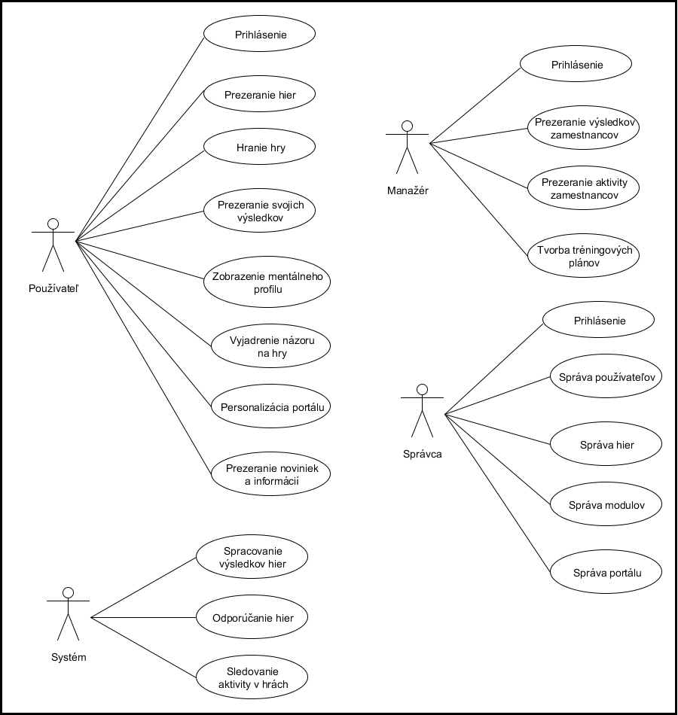

Stretnutie č.5
Zápis zo stretnutia č. 5
Dátum: | 27.10.10
Čas: | 8:00 – 11:00
Miestnosť: | softvérové studio
Vedúci projektu: | Ing. Michal Kasan
Zúčastnení členovia tímu: | Bc. Michal Belianský, Bc. Peter Bugáň, Bc. Gabriel Duchoň, Bc. András Lendvay, Bc. Radovan Skulský, Bc.Ondrej Urban
Chýbajúci: | Ing. Michal Kasan
Vypracoval: | Bc. Michal Belianský

Téma stretnutia: GUI portáliu a hier, dátový model, hodnotenie hry a používateľa, dokončenie dokumentácie
Vyhodnotenie úloh z predchádzajúceho stretnutia
ID | Úloha | Dátum zadania | Termín ukončenia | Zodpovedná osoba | Stav ¹
3.5 | Špecifikácia GUI rozhrania aplikácie – web | 16.10.2010 | 26.10.2010 | Peter, Gabriel | o
4.1 | Úprava návrhu na základe identifikovaných zmien (dátový model, popis entít a scenáre) | 20.10.2010 | 23.10.2010 | Michal, Ondrej | o
4.2 | Návrh komponentového modelu | 20.10.2010 | 23.10.2010 | Michal, Ondrej, Radovan | o
4.3 | Návrh logiky hodnotenia hráčov a výberu úrovní v hre | 20.10.2010 | 23.10.2010 | všetci | o
4.4 | Analýza návrhu vzhľadom na technológiu Adobe Flex (Flash) | 20.10.2010 | 26.10.2010 | András | o
4.5 | Príprava dokumentov pre návrh, úprava projektového plánu | 25.10.2010 | 26.10.2010 | Radovan | o
¹ o = dokončená, ~ = rozpracovaná, x = zrušená

Priebeh stretnutia:
- Zahájili sme stretnutie. Všetky úlohy boli splnené.
- Prezentovali sme vypracované úlohy:
  - Peter predviedol návrh GUI portálu a hier a jeho popisu - diskutovanie vylepšení a zmien.
  - Diskutovanie zmien upraveného dátového modelu
  - Michal zapracoval ďalšie funkcionálne požiadavky do dátového modelu
  - Diskutovanie korektnosti a použiteľnosti dátového modelu vzhľadom na tieto požiadavky
  - Technológia Flex – ponúkané možnosti, objektové prvky, vývojové prostredie
  - Tvorba dokumentácie k návrhu a úprava projektového plánu
- Diskutovali sme výber frameworku, ktorý použijeme pri implementácii portálu. Navrhnutý bol php framework Yii. Na ďalšie stretnutie treba porovnať ďalšie existujúce frameworky a na základe tohto sa definitívne pre niektorý rozhodnúť.
- V rámci návrhu sme diskutovali o:
- Spôsobu hodnotenia úrovne mentálnych schopností hráča
- Výberu úrovne hry
- Diskutovanie o metodikách a finalizácii dokumentácie.
- Pridelenie a finalizácia úloh zo stretnutia.

Úlohy do ďalšieho stretnutia:
ID | Úloha | Dátum zadania | Termín ukončenia | Zodpovedná osoba | Priorita²
5.1 | Úprava a dokončenie komponentového modelu | 27.10.2010 | 30.10.2010 | András | 2
5.2 | Dokončenie dokumentácie k riadeniu | 27.10.2010 | 2.11.2010 | Ondrej | 1
5.3 | Porovnanie php frameworkov | 27.10.2010 | 30.10.2010 | Michal | 2
5.4 | Finalizácia dokumentácie k projektu | 27.10.2010 | 31.10.2010 | Rado | 1
5.5 | Úprava špecifikácie hier | 27.10.2010 | 30.10.2010 | Gabriel | 3
5.6 | Úprava GUI hier a portálu | 27.10.2010 | 30.10.2010 | Peter | 3
² 1=vysoká, 5=nízka

Prílohy
- Navrhnuté GUI portálu
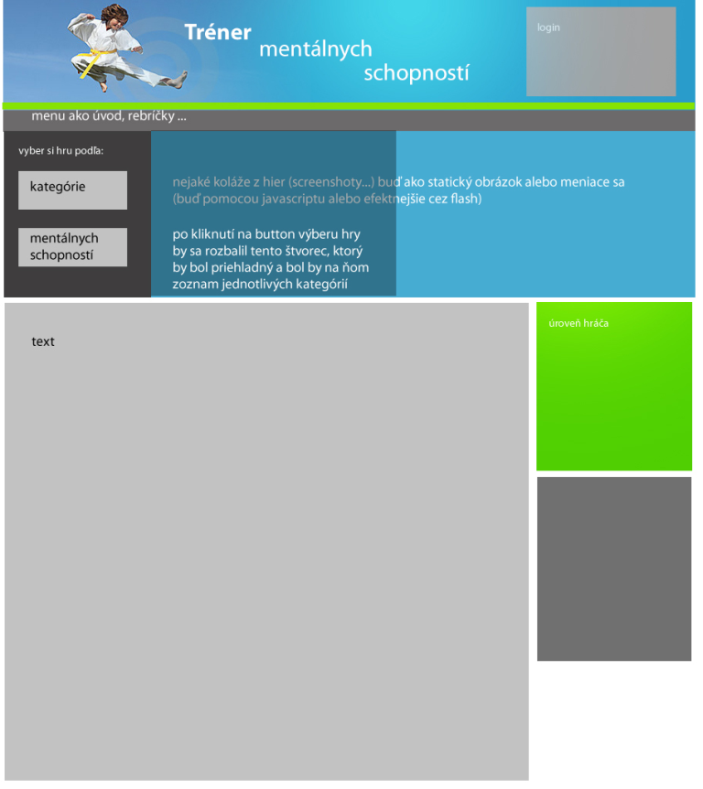
- Navrhnutý dátový model
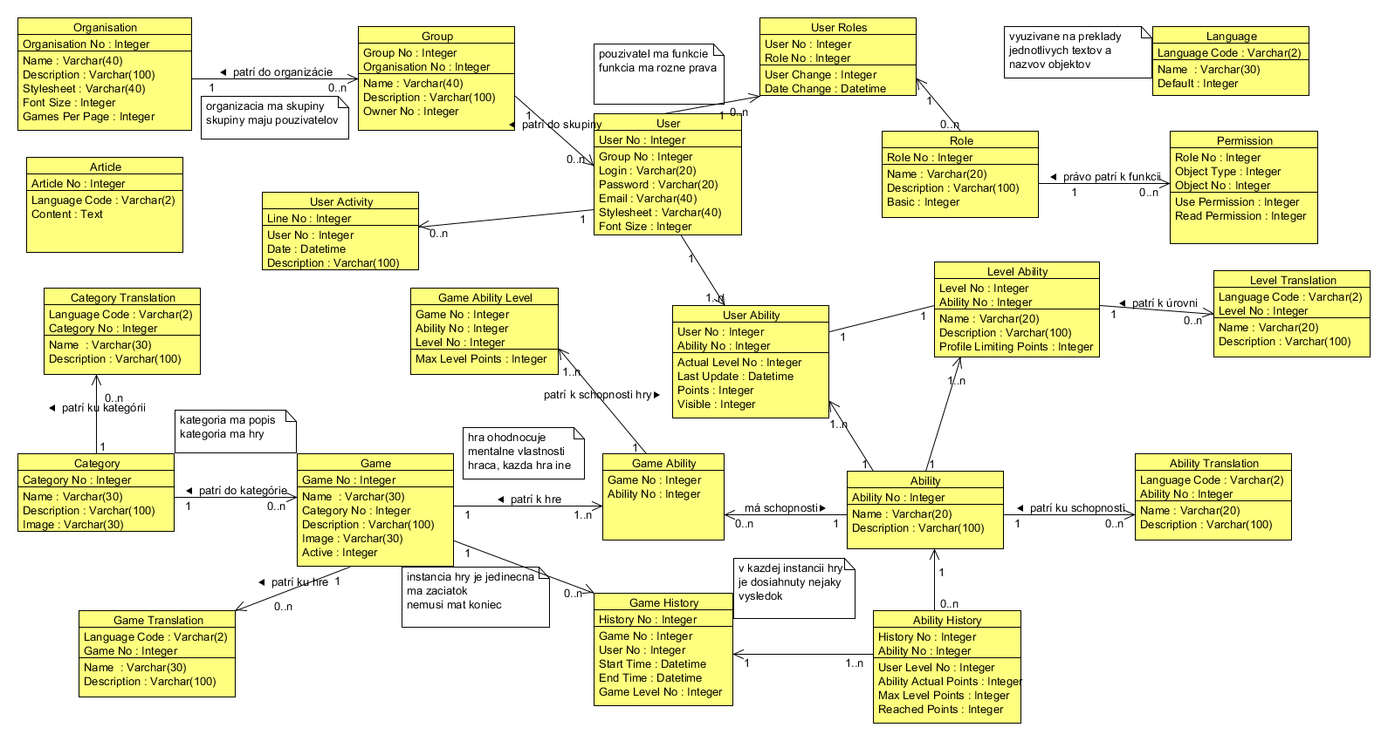

Stretnutie č.6
Zápis zo stretnutia č. 6
Dátum: | 3.11.2010
Čas: | 8:00 – 11:00
Miestnosť: | softvérové štúdio
Vedúci projektu: | Ing. Michal Kasan
Zúčastnení členovia tímu: | Bc. Michal Belianský, Bc. Peter Bugáň, Bc. Gabriel Duchoň, Bc. András Lendvay, Bc. Radovan Skulský, Bc.Ondrej Urban
Chýbajúci: | -
Vypracoval: | Bc. Ondrej Urban

Téma stretnutia: Príprava vývojového prostredia, SVN, štúdium technológie Flex, výber PHP frameworku
Vyhodnotenie úloh z predchádzajúceho stretnutia
ID | Úloha | Dátum zadania | Termín ukončenia | Zodpovedná osoba | Stav²
5.1 | Úprava a dokončenie komponentového modelu | 27.10.2010 | 30.10.2010 | András | o
5.2 | Dokončenie dokumentácie k riadeniu | 27.10.2010 | 2.11.2010 | Ondrej | o
5.3 | Porovnanie php frameworkov | 27.10.2010 | 30.10.2010 | Michal | o
5.4 | Finalizácia dokumentácie k projektu | 27.10.2010 | 31.10.2010 | Rado | o
5.5 | Úprava špecifikácie hier | 27.10.2010 | 30.10.2010 | Gabriel | o
5.6 | Úprava GUI hier a portálu | 27.10.2010 | 30.10.2010 | Peter | o
² o = dokončená, ~ = rozpracovaná, x = zrušená

Priebeh stretnutia:
- Na začiatku stretnutia jednotlivý členovia tímu prezentovali stav pridelených úloh z minulého týždňa. Všetky boli dokončené a dopracované k finálnej verzii dokumentácie pripravenej k odovzdaniu.
- Boli vznesené malé pripomienky k formálnej stránke dokumentu vedúcim tímového projektu a zapracované Radom.
- Stretnutie pokračovalo diskusiou o výbere implementačných a podporných nástrojov. Predbežne sa všetci členovia dohodli na Eclipse ako IDE pre vývoj v technológii Flex a PHP. Použitie vhodného SVN repozitára bolo pridelené na analýzu Onrejovi.
- Michal K. konzultoval možné zmeny k grafickému rozhraniu portálu a hier, modulárnosť hier a úloh. Portál by mal byť rozšíriteľný o ďalšie hry.
- Michal K. odobril návrh logického a fyzického dátového modelu. Logický model by bolo vhodné ešte doplniť o entity biznis logiky (tabuľky, ktoré neslúžia len na prepojenie vo fyzickom modeli).
- Michal K. pripomienkoval komponentový model. Môže dôjsť k zapracovaniu nutných zmeny v modeli počas implementácie (napríklad doplnenie alebo odstránenie niektorých komponentov).
- Michal K. upozornil na nutnosť originality nie len v názve hier, ale aj ich obsahovej stránky (výhody slovenských názvov, pozor na unikátnosť, nielen poskytnúť preklad názvu a hre bude rovnaká ako z analyzovaných portálov)
- Na konci stretnutia sme si rozdelili identifikované úlohy týkajúce sa prípravy na inštaláciu.

Úlohy do ďalšieho stretnutia:
ID | Úloha | Dátum zadania | Termín ukončenia | Zodpovedná osoba | Priorita²
6.1 | Úprava a dokončenie komponentového modelu | 3.11.2010 | 10.11.2010 | András | 3
6.2 | Dokončenie dokumentácie k riadeniu | 3.11.2010 | 10.11.2010 | Ondrej | 3
6.3 | Porovnanie php frameworkov | 3.11.2010 | 10.11.2010 | Michal | 3
6.4 | Finalizácia dokumentácie k projektu | 3.11.2010 | 10.11.2010 | Rado | 3
6.5 | Úprava špecifikácie hier | 3.11.2010 | 10.11.2010 | Gabriel | 3
6.6 | Úprava GUI hier a portálu | 3.11.2010 | 10.11.2010 | Peter | 3
² 1=vysoká, 5=nízka

Prílohy

Stretnutie č.7
Zápis zo stretnutia č. 7
Dátum: | 10.11.10
Čas: | 8:00 – 11:00
Miestnosť: | softvérové štúdio
Vedúci projektu: | Ing. Michal Kasan
Zúčastnení členovia tímu: | Bc. Peter Bugáň, Bc. Gabriel Duchoň, Bc. András Lendvay, Bc. Radovan Skulský, Bc.Ondrej Urban
Chýbajúci: | Bc. Michal Belianský
Vypracoval: | Bc. Peter Bugáň

Téma stretnutia: Diskusia o implementácii hier - jej náročnosti vytvorenia.
Vyhodnotenie úloh z predchádzajúceho stretnutia
ID | Úloha | Dátum zadania | Termín ukončenia | Zodpovedná osoba | Stav ¹
6.1 | Inštalácia a konfigurácia Eslipse pre PHP, Flex | 3.11.2010 | 10.11.2010 | András | o
6.2 | Konfigurácia a práca SVN prostredníctvom Eclipse | 3.11.2010 | 10.11.2010 | Ondrej | o
6.3 | Vytvoriť (nájsť) jednoduchý návod o technológii Flex | 3.11.2010 | 10.11.2010 | András | o
6.4 | Inštalácia a konfigurácia web servera potrebného na vývoj | 3.11.2010 | 10.11.2010 | Michal | o
6.5 | Vytvoriť html šablónu pre portál | 3.11.2010 | 10.11.2010 | Peter | o
6.6 | Vytvoriť / nájsť ako písať zdrojové kódy PHP, Flex | 3.11.2010 | 10.11.2010 | Gabo | o
¹ o = dokončená, ~ = rozpracovaná, x = zrušená

Priebeh stretnutia:
- Oboznámili sme sa s pripomienkami k dokumentácii od vedúceho.
- Vedúcemu sme objasnili, čo sme robili od posledného stretnutia.
  - Diskutovali sme nad úložiskom zdrojových súborov – open source Assembla
  - Vývojové prostredie Flexu bude riešené ako plugin do Eclipse
  - Diskutovali sme o frameworku Yii – ako funguje, ako generuje kód
- Diskutovali sme nad implementáciou hier, pričom sme špecifikované hry rozdelili podľa obtiažnosti ich vytvorenia.
- Rozdelenie úloh do budúceho stretnutia.

ID | Úloha | Dátum zadania | Termín ukončenia | Zodpovedná osoba | Priorita²
7.1 | Vygenerovanie aplikácie pomocou frameworku Yii | 10.11.2010 | 13.11.2010 | Michal, Rado | 2
7.2 | Vytvorenie databázových tabuliek | 10.11.2010 | 13.11.2010 | Gabriel | 2
7.3 | Naplnenie databázových tabuliek základnými údajmi (mentálne kategórie) | 10.11.2010 | 13.11.2010 | Gabriel | 2
7.4 | Vytvorenie PHP skrípt a tried na komunikáciu s databázou | 10.11.2010 | 13.11.2010 | Michal | 2
7.5 | Komunikácia Flexu s databázou | 10.11.2010 | 13.11.2010 | András | 2
7.6 | Vytvorenie základného GUI hier vo Flexe | 10.11.2010 | 13.11.2010 | András | 2
7.7 | Implementácia hry podľa vlastného výberu | 10.11.2010 | 16.11.2010 | Peter | 3
7.8 | Implementácia hry podľa vlastného výberu | 10.11.2010 | 16.11.2010 | Ondrej | 3
7.9 | Implementácia hry podľa vlastného výberu | 10.11.2010 | 16.11.2010 | Gabriel | 3
7.10 | Implementácia hry podľa vlastného výberu | 10.11.2010 | 16.11.2010 | Rado | 3
7.11 | Implementácia hry podľa vlastného výberu | 10.11.2010 | 16.11.2010 | András | 3
7.12 | Implementácia hry podľa vlastného výberu | 10.11.2010 | 16.11.2010 | Michal | 3
² 1=vysoká, 5=nízka

Prílohy

Stretnutie č.8
Zápis zo stretnutia č. 8
Dátum: | 17.11.10
Čas: | 9:00 – 11:00
Miestnosť: | Vrátnica ŠD Mladosť
Vedúci projektu: | Ing. Michal Kasan
Zúčastnení členovia tímu: | Bc. Peter Bugáň, Bc. Gabriel Duchoň, Bc. Radovan Skulský, Bc.Ondrej Urban, Bc. Michal Belianský
Chýbajúci: | Bc. András Lendvay
Vypracoval: | Bc. Peter Bugáň

Téma stretnutia: Diskusia o implementácii portálu trénera mentálnych schopností a o využití trénera v reálnom prostredí (v praxi).
Vyhodnotenie úloh z predchádzajúceho stretnutia
ID | Úloha | Dátum zadania | Termín ukončenia | Zodpovedná osoba | Stav ¹
7.1 | Vygenerovanie aplikácie pomocou frameworku Yii | 10.11.2010 | 13.11.2010 | Michal, Rado | o
7.2 | Vytvorenie databázových tabuliek | 10.11.2010 | 13.11.2010 | Gabriel | o
7.3 | Naplnenie databázových tabuliek základnými údajmi (mentálne kategórie) | 10.11.2010 | 13.11.2010 | Gabriel | o
7.4 | Vytvorenie PHP skrípt a tried na komunikáciu s databázou | 10.11.2010 | 13.11.2010 | Michal | o
7.5 | Komunikácia Flexu s databázou | 10.11.2010 | 13.11.2010 | András | o
7.6 | Vytvorenie základného GUI hier vo Flexe | 10.11.2010 | 13.11.2010 | András | o
7.7 | Implementácia hry podľa vlastného výberu | 10.11.2010 | 16.11.2010 | Peter | o
7.8 | Implementácia hry podľa vlastného výberu | 10.11.2010 | 16.11.2010 | Ondrej | o
7.9 | Implementácia hry podľa vlastného výberu | 10.11.2010 | 16.11.2010 | Gabriel | o
7.10 | Implementácia hry podľa vlastného výberu | 10.11.2010 | 16.11.2010 | Rado | o
7.11 | Implementácia hry podľa vlastného výberu | 10.11.2010 | 16.11.2010 | András | o
7.12 | Implementácia hry podľa vlastného výberu | 10.11.2010 | 16.11.2010 | Michal | o
¹ o = dokončená, ~ = rozpracovaná, x = zrušená

Priebeh stretnutia:
- Vedúcemu sme objasnili, čo sme robili od posledného stretnutia.
  - Úložisko zdrojových súborov je pripravené a každý si ho nainštaloval na svoj počítač.
  - Každý začal implementovať hru v prostredí Flex-u.
- Viedli sme rozpravu o implementácii trénera mentálnych schopností s vedúcim.
  - Dátový model – je pripravený a zásadné veci v jeho štruktúre by sa nemali meniť
  - Framework Yii – má dostatočnú dokumentáciu, veľkú podporu, generuje prístup k databáze
  - Používané vývojové prostredia
- Diskutovali sme nad celkovým využitím projektu v reálnom prostredí:
- Nad cieľovou skupinou používateľov
- Akým spôsobom by sme ho mali distribuovať medzi používateľov
- Rozdelenie úloh do budúceho stretnutia.

Úlohy do ďalšieho stretnutia:
ID | Úloha | Dátum zadania | Termín ukončenia | Zodpovedná osoba | Priorita²
8.1 | Pokračovanie v implementácii hry | 17.11.2010 | 23.11.2010 | Rado | 2
8.2 | Pokračovanie v implementácii hry | 17.11.2010 | 23.11.2010 | Gabriel | 2
8.3 | Pokračovanie v implementácii hry | 17.11.2010 | 23.11.2010 | Peter | 2
8.4 | Pokračovanie v implementácii hry | 17.11.2010 | 23.11.2010 | Ondrej | 2
8.5 | Pokračovanie v implementácii hry | 17.11.2010 | 23.11.2010 | András | 2
8.6 | Pokračovanie v implementácii hry | 17.11.2010 | 23.11.2010 | Michal | 2
8.7 | Implementácia prihlasovania do portálu a viacjazyčnosti menu | 17.11.2010 | 23.11.2010 | Michal | 2
² 1=vysoká, 5=nízka

Prílohy

Stretnutie č.9
Zápis zo stretnutia č. 9
Dátum: | 24.11.10
Čas: | 8:00 – 11:00
Miestnosť: | Softvérové štúdio
Vedúci projektu: | Ing. Michal Kasan
Zúčastnení členovia tímu: | Bc. Michal Belianský, Bc. Peter Bugáň, Bc. Gabriel Duchoň, Bc. András Lendvay, Bc. Radovan Skulský, Bc.Ondrej Urban
Chýbajúci: | -
Vypracoval: | Bc. Gabriel Duchoň

Téma stretnutia: Diskusia o implementácii portálu trénera mentálnych schopností a o práci s frameworkom Yii.
Vyhodnotenie úloh z predchádzajúceho stretnutia
ID | Úloha | Dátum zadania | Termín ukončenia | Zodpovedná osoba | Priorita²
8.1 | Pokračovanie v implementácii hry | 17.11.2010 | 23.11.2010 | Rado | o
8.2 | Pokračovanie v implementácii hry | 17.11.2010 | 23.11.2010 | Gabriel | o
8.3 | Pokračovanie v implementácii hry | 17.11.2010 | 23.11.2010 | Peter | o
8.4 | Pokračovanie v implementácii hry | 17.11.2010 | 23.11.2010 | Ondrej | o
8.5 | Pokračovanie v implementácii hry | 17.11.2010 | 23.11.2010 | András | o
8.6 | Pokračovanie v implementácii hry | 17.11.2010 | 23.11.2010 | Michal | o
8.7 | Implementácia prihlasovania do portálu a viacjazyčnosti menu | 17.11.2010 | 23.11.2010 | Michal | o
¹ o = dokončená, ~ = rozpracovaná, x = zrušená
Priebeh stretnutia:
- Zahájenie stretnutia a kontrola splnenia úloh.
- Slovná prezentácia dosiahnutých výsledkov pri implementovaní hier.
- Diskusia o uskutočnenej konzultácii s externým hodnotiteľom Ing. Michalom Tvarožekom.
  - Diskusia nedostatkov a nesprávnych riešení.
  - Návrh potrebných zmien na odstránenie nedostatkov a nesprávnych riešení.
  - Prezentácia aktuálneho stavu implementácie portálu a prehľad vytvorených kontrolerov.
- M. Belianský vysvetlil jednotlivé hlavné komponenty frameworku Yii.
- M. Belianský vysvetlil aplikovanie návrhového vzoru MVC (Model-View-Controller) v rámci frameworku Yii.
- Rozdelenie úloh do budúceho stretnutia.

Úlohy do ďalšieho stretnutia:
ID | Úloha | Dátum zadania | Termín ukončenia | Zodpovedná osoba | Priorita²
9.1 | Doplnenie šablóny webstránky | 24.11.2010 | 1.12.2010 | Peter | 2
9.2 | Vytvorenie interakcie medzi technológiami Flex a PHP | 24.11.2010 | 1.12.2010 | András | 2
9.3 | Návrh štruktúry kontrolerov | 24.11.2010 | 1.12.2010 | Michal | 2
9.4 | Implementácia business logiky | 24.11.2010 | 1.12.2010 | Ondrej | 2
9.5 | Naštudovať princíp práv vo frameworku Yii | 24.11.2010 | 1.12.2010 | Radovan | 2
9.6 | Doplniť do databázy portálu vzorové údaje | 24.11.2010 | 1.12.2010 | Gabriel | 3
9.7 | Naštudovanie princípu testovania kontrolerov vo frameworku Yii | 24.11.2010 | 1.12.2010 | Gabriel | 3
² 1=vysoká, 5=nízka

Prílohy

Stretnutie č.10
Zápis zo stretnutia č. 10
Dátum: | 1.12.10
Čas: | 8:00 – 11:00
Miestnosť: | Softvérové štúdio
Vedúci projektu: | Ing. Michal Kasan
Zúčastnení členovia tímu: | Bc. Michal Belianský, Bc. Peter Bugáň, Bc. Gabriel Duchoň, Bc. András Lendvay, Bc. Radovan Skulský, Bc.Ondrej Urban
Chýbajúci: | -
Vypracoval: | Bc. Gabriel Duchoň

Téma stretnutia: Aktuálny stav implementácie
Vyhodnotenie úloh z predchádzajúceho stretnutia
ID | Úloha | Dátum zadania | Termín ukončenia | Zodpovedná osoba | Stav¹
9.1 | Doplnenie šablóny webstránky | 24.11.2010 | 1.12.2010 | Peter | o
9.2 | Vytvorenie interakcie medzi technológiami Flex a PHP | 24.11.2010 | 1.12.2010 | András | o
9.3 | Návrh štruktúry kontrolerov | 24.11.2010 | 1.12.2010 | Michal | o
9.4 | Implementácia business logiky | 24.11.2010 | 1.12.2010 | Ondrej | o
9.5 | Naštudovať princíp práv vo frameworku Yii | 24.11.2010 | 1.12.2010 | Radovan | o
9.6 | Doplniť do databázy portálu vzorové údaje | 24.11.2010 | 1.12.2010 | Gabriel | o
9.7 | Naštudovanie princípu testovania kontrolerov vo frameworku Yii | 24.11.2010 | 1.12.2010 | Gabriel | o
¹ o = dokončená, ~ = rozpracovaná, x = zrušená

Priebeh stretnutia:
- Zahájenie stretnutia a kontrola splnenia úloh.
- Prehľad štruktúry kontrolerov.
- Revízia obsahu implementovanej funkcionality portálu.
- Revízia naposledy vykonaných commitov na SVN server:
  - Zmazanie nepotrebných views (MB)
  - Doplnenie vzorových údajov do DB (GD)
  - Pridaný prototyp hry Matica vedomostí (GD)
  - Doplnený controller Test a modifikácia iných základných controllerov (MB)
  - Pridaný prototyp hry Bystré oko (PB)
  - Úprava modelov (MB)
  - Pridaný prototyp hry Puzzle (GD)
  - Pridaná kostra komponentov a widgetov (OU)
  - Implementácia WebService pre Flex (LA)
  - Modifikácia layoutu a vzhľadu komponentov portálu (PB)
- Identifikácia chýb a nedostatkov pri revízii.
  - Chyba týkajúca sa štýlovaniu jednotlivých častí portálu.
  - Nefunguje podstránka portálu „Profil“ – pravdepodobne z dôvodu neaktuálnej databázy.
- Diskusia ohľadne používania widgetu FlexWidget, na prepojenie technológii Flex a PHP.
- Diskusia ohľadne práv používateľov a doteraz implementovanej funkcionality ohľadne riadenia práv.
- Prezentácia vedúcemu implementovaný portál.
  - Vysvetlenie pojmov widget, portlet, view, layout
  - Vizuálna prezentácia prototypov hier vedúcemu.
- Stanovenie úloh a potrebných zmien.
- Rozdelenie úloh do budúceho stretnutia.

Úlohy do ďalšieho stretnutia:
ID | Úloha | Dátum zadania | Termín ukončenia | Zodpovedná osoba | Priorita²
10.1 | Použitím JavaScript (JQuery) vytvoriť interaktívne menu | 1.12.2010 | 8.12.2010 | Peter | 3
10.2 | Do vlastných hier pridať meranie času a skóre | 1.12.2010 | 8.12.2010 | Peter | 2
10.3 | Do vlastných hier pridať meranie času a skóre | 1.12.2010 | 8.12.2010 | Gabriel | 2
10.4 | Upraviť hru Číselné rady (Michal) | 1.12.2010 | 8.12.2010 | Gabriel | 3
10.5 | Prezrieť hry, opraviť, vizuálne zjednotiť, pridať chýbajúcu funkcionalitu | 1.12.2010 | 8.12.2010 | Gabriel | 2
10.6 | Revízia komponentov | 1.12.2010 | 8.12.2010 | Ondrej | 1
10.7 | Pokračovať implementovaním WebService | 1.12.2010 | 8.12.2010 | András | 3
10.8 | Zistiť, či je možné staticky zlinkovat swf "knižnice" Flex projektu | 1.12.2010 | 8.12.2010 | András | 2
10.9 | Pridanie novej verzie databázy | 1.12.2010 | 8.12.2010 | Michal | 3
10.10 | Pokračovať v implementácii portálu | 1.12.2010 | 8.12.2010 | Michal | 2
10.11 | Pokračovať implementáciu rolí do portálu | 1.12.2010 | 8.12.2010 | Radovan | 2
10.12 | Implementovať JS script, ktorý by spúšťal Flex hru na portáli | 1.12.2010 | 8.12.2010 | Radovan | 2
10.13 | Prečítať návod na prácu s DB v rámci frameworku Yii | 1.12.2010 | 8.12.2010 | Všetci | 2
² 1=vysoká, 5=nízka

Prílohy

Stretnutie č.11
Zápis zo stretnutia č. 11
Dátum: | 8.12.10
Čas: | 8:00 – 11:00
Miestnosť: | Softvérové štúdio
Vedúci projektu: | Ing. Michal Kasan
Zúčastnení členovia tímu: | Bc. Michal Belianský, Bc. Peter Bugáň, Bc. Gabriel Duchoň, Bc. András Lendvay, Bc. Radovan Skulský, Bc.Ondrej Urban
Chýbajúci: | -
Vypracoval: | Bc. András Lendvay

Téma stretnutia: Aktuálny stav implementácie, komunikácia s externým študentom, dokončenie projektu a dokumentácie na tento semester.
Vyhodnotenie úloh z predchádzajúceho stretnutia
ID | Úloha | Dátum zadania | Termín ukončenia | Zodpovedná osoba | Stav¹
10.1 | Použitím JavaScript (JQuery) vytvoriť interaktívne menu | 1.12.2010 | 8.12.2010 | Peter | o
10.2 | Do vlastných hier pridať meranie času a skóre | 1.12.2010 | 8.12.2010 | Peter | o
10.3 | Do vlastných hier pridať meranie času a skóre | 1.12.2010 | 8.12.2010 | Gabriel | o
10.4 | Upraviť hru Číselné rady (Michal) | 1.12.2010 | 8.12.2010 | Gabriel | o
10.5 | Prezrieť hry, opraviť, vizuálne zjednotiť, pridať chýbajúcu funkcionalitu | 1.12.2010 | 8.12.2010 | Gabriel | o
10.6 | Revízia komponentov | 1.12.2010 | 8.12.2010 | Ondrej | o
10.7 | Pokračovať implementovaním WebService | 1.12.2010 | 8.12.2010 | András | o
10.8 | Zistiť, či je možné staticky zlinkovat swf "knižnice" Flex projektu | 1.12.2010 | 8.12.2010 | András | o
10.9 | Pridanie novej verzie databázy | 1.12.2010 | 8.12.2010 | Michal | o
10.10 | Pokračovať v implementácii portálu | 1.12.2010 | 8.12.2010 | Michal | o
10.11 | Pokračovať implementáciu rolí do portálu | 1.12.2010 | 8.12.2010 | Radovan | o
10.12 | Implementovať JS script, ktorý by spúšťal Flex hru na portáli | 1.12.2010 | 8.12.2010 | Radovan | o
10.13 | Prečítať návod na prácu s DB v rámci frameworku Yii | 1.12.2010 | 8.12.2010 | Všetci | o

¹ o = dokončená, ~ = rozpracovaná, x = zrušená

Priebeh stretnutia:
- Pripomienky Michala Kasana na hry a na portál
- Revízia obsahu implementovanej funkcionality portálu.
- Možnosti stretnutia s študentom, ktorý implementuje hry na bakalársky projekt.
  - Možnosti spojenia tých dvoch projektov.
  - Diskusia k prístupu študenta na SVN.
- Možnosti sledovania požiadaviek, a stav hier. (Pridelená dlhodobá úloha pre PB)
- Hodnotenie hier a nutné opravy:
  - Anagram – riešenie databázu slov, automatizovať pravidlá
  - Blesková myseľ – vytvoriť viac útvarom/symbolov
  - Bystré oko – vytvorenie rôznych variantov
  - Číselné rady –definovanie pravidiel
  - Click – viac objektov, otázka, či dovoliť používateľovi fókusovanie
  - Matica vedomosti – riešiť poradie, veľkosť
- Kontrola časti portálu
  - Kontrola funkcionality
  - Diskusia o tom, čo je nutné ešte implementovať do prototypu
- Riešenie konfliktov pri pridaní hier
  - Identifikácia problému s javascriptami
  - konzultovanie možného riešenia
- Stanovenie úloh a potrebných zmien.
- Rozdelenie úloh do budúceho stretnutia.

Úlohy do ďalšieho stretnutia:

ID | Úloha | Dátum zadania | Termín ukončenia | Zodpovedná osoba | Priorita²
11.1 | Dokončiť obsah tlačítka: Ability | 8.12.2010 | 12.12.2010 | Peter | 3
11.2 | Riešiť konflikty s javascriptom | 8.12.2010 | 12.12.2010 | Peter | 4
11.3 | Kontrola hier a testovanie | 8.12.2010 | 12.12.2010 | Gabriel | 2
11.4 | Opis hier, do dokumentácie prototypu | 8.12.2010 | 12.12.2010 | Gabriel | 4
11.5 | Dokončiť managerov a widgetov | 8.12.2010 | 12.12.2010 | Ondrej | 4
11.6 | Dokončiť implementovaniu WebService | 8.12.2010 | 12.12.2010 | András | 3
11.7 | Napísať dokumentáciu k WebService | 8.12.2010 | 12.12.2010 | András | 3
11.8 | Finalizácia prototypu portálu | 8.12.2010 | 12.12.2010 | Michal | 5
11.9 | Spraviť revíziu dokumentácie | 8.12.2010 | 12.12.2010 | Radovan | 4
11.10 | Finalizovať dokumentáciu k riadeniu | 8.12.2010 | 12.12.2010 | Radovan | 5

² 1=vysoká, 5=nízka

Prílohy

Preberacie protokoly
Táto kapitola obsahuje preberacie protokoly, podpísané vedúcim projektu pri odovzdaní projektu v určených termínoch.

Preberací protokol z 3.11.2010
Prvý termín, odovzdanie dokumentácie k projektu (analýza, špecifikácia a návrh) a dokumentácie k riadeniu (projektový plán, zápisnice).

Preberací protokol z 15.12.2010
Druhý termín, odovzdanie dokumentácie k projektu (revízia, implementácia a testovaniu prototypu) a dokumentácie k riadeniu (aktualizovaný projektový plán, zápisnice, metodiky).

http://office.microsoft.com/en-us/word/
JUnit – rámec pre jednotkové testovanie, napísaný v jazyku Java

